Мария маниша

Дорогие, делюсь частичкой своего творчества... когда я в Любви - потоки божественной благодати идут через меня, и мне так приятно давать им выраженную форму, заключая в слова или картины... это ни с чем не сравнимые чувства... словно потоки света легко подхватывают тебя и, поднимая над миром, кружат в пространстве невыразимой, иной, совершенной красоты... а потом легко опускают на землю тебя - обновленную.. вдохновленную.. восхищенную тайной увиденного...
Если через творчество звуков и красок, переданных через меня, вы прикоснетесь к этому тонкому миру льющейся через край радости, то постигните Истину о самих себе - божественных, сияющих, вечных, соединенных с Богом в своем сердце...
Жизнь в Любви и Благодарности открывает перед нами мир запредельной красоты.. исчезает твоё самоотождествление с телом и ты обнаруживаешь свою истинную, духовную, сущность... голос божественной мудрости начинает звучать внутри тебя, и слова твои становятся сладчайшим нектаром... Всё потому.. что, когда затихаешь ты, говорить начинает Любовь...

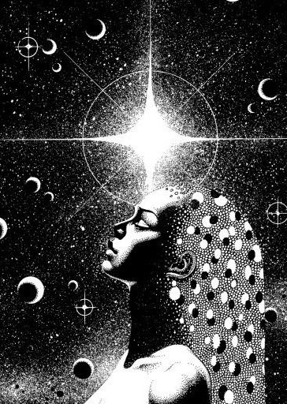
Я знаю... ты слышишь... я знаю... ты помнишь... соприкосновение наших миров... тайну, большую чем мы есть... святость звёздных пространств, где от наших полётов рождаются новые Циклы... ты - за пределом всех форм... я вижу тебя... я знаю тебя... я помню тебя... эта мистерия в нас... давай же творить из нее... мир станет совсем иным... давай же покажем, кто мы... есть... дыханием нашей любви...

© Мария Маниша - Атмосферная поэзия
***

Ясный Свет в Душе горит
Огнем Святого Духа
Любовь с тобою говорит
Любовь из пепла возродит
То, что уже потухло

Придайся пламени Огня
Ведёт тебя дорога
Ко мне и снова от меня
Туда, куда взлетаю я,
Чтобы достать до Бога

В пламя брось свои мечты
Желания и страсти!
И тогда увидишь ты -
Кроме этой чистоты
нет иного счастья.

А ты думал деньги - всё,
Женщины и слава.
Оказалось, это то,
Что уводит от Него
Где Душа не рада.

Разжигаю пламя я
Силою молитвы
Чтобы старая земля
Из-под ног твоих ушла,
Ты родился чистым

На мир чисто посмотрел,
Как ребенок Света
И в пространстве всём узрел
Безграничности предел,
Красоту ответа.

Пусть Душа твоя летит
И тревог не знает
Пусть внутри Огонь горит
Сердце с Богом говорит
Чувства очищает.

Дух воспрянет ото сна
Сбросит наважденье
Приведет ко мне тебя,
Что молитвою спасла
Душу от забвенья.

© Мария Маниша - Атмосферная поэзия
***
Расправь крылья, Возлюбленный мой, и в небо лети! Ты свободен в своем бесконечно прекрасном пути! Как красиво играют краски восхода на крыльях твоих. Даже ветер Вселенной, очарованный танцем, затих... Сколько света, любимый... Сколько света твоя изливает Душа! И в звёздных пространствах парю пробужденная я... Мы творим эту жизнь, играя... из состоянья Любви... Возьми мою руку, Любимый, и к небесам воспари...

© Мария Маниша - Атмосферная поэзия
***

Порой мы - единое... целое... и в счастье своём достаём до самых небес... А порой, как из разного племени... разбиваем словами хрупкость нежных чудес...

Мы были с тобой у самой пропасти... но вознеслись... мы видели силу и слабость друг друга... а теперь падаем вниз... Нас не удержат ни законы Бога, ни заповедь Духа... от того, чтобы, падая, руки друг друга разжать... Ты устал от этого круга счастья и боли... ты решил меня навсегда... насовсем... потерять...

Ты разжал наши руки... дальше стало темно и страшно... Мы летели, не зная, что там уготовлено нам... Я ощутила, что ты в темноте потерялся... и возносила молитвы нашим с тобою Богам...

Я приземлилась мягко... на белое облако... я искала тебя в бесконечном пространстве, открывшемся мне... и вдруг в сердце вошло чувство нежное... новое... я любовью глубинной воспылала милый к тебе... И вдруг яркой вспышкой наполнилось всё вокруг... сотни небесных ангелов, спускаясь ко мне, становились в круг...

От блаженства такого сердце моё трепетало... Но где же был ты?.. Я не знала... Они возносили свои небесные песни... так странно... но я ощущала себя невестой... Их белые крылья, объятые розовым светом, взмахнули... и дивные ангелы тут же ввысь упорхнули...

Ко мне в сиянии света из звездных пространств вышел ты... словно из сказочной, очень чистой мечты... Новый, красивый, любимый... благостный Бог... здесь сошлись воедино сотни наших дорог... На заре обвенчали нас в Храме Истины и Любви... с нежностью новой смотрели друг другу в глаза новые мы... Перерождения путь был труден, опасен, но... Это позволило нам осознать -

Мы с тобою Одно...

© Мария Маниша - Атмосферная поэзия
***

Я не помню обид и минувшего зла...
Научиться прощать я молила Христа...
Так прощать, как прощает Небесный Отец -
Отпуская всю память о зле из сердец...
Я не помню обид и минувшего зла...
Но прости, что тебе оградить не смогла
От пути, на котором ты встретился с тьмой,
Завладевшей твоею невинной Душой...
Я не помню обид и минувшего зла...
Моё сердце горит в ожиданьи тебя...
Мою веру питает Божественный Дух...
Я молю, чтобы Свет в тебе не потух...
И я вижу, как ты, Себя обретя,
С новой силой полюбишь однажды меня...
Твоё сердце всё вспомнит, и наша Любовь
Тебя снова ко мне на порог приведёт...

© Мария Маниша - Атмосферная поэзия
***
Призывая Богиню, будьте готовы к неожиданным трансформациям. Если вы обратились к Ней, значит, час силы пробил. Она придёт. И будет лишать вас всего, за что вы цепляетесь, всего, что мешает вашему духовному восхождению, всего, что не является вашей истиной... Приготовьтесь умереть. Похоронить свою прежнюю жизнь и прежнюю себя. Возможно, вам придется предложить на Алтарь Богини не только ваше Эго, но и ваши отношения. Принесите эту жертву. И вы приобретете...
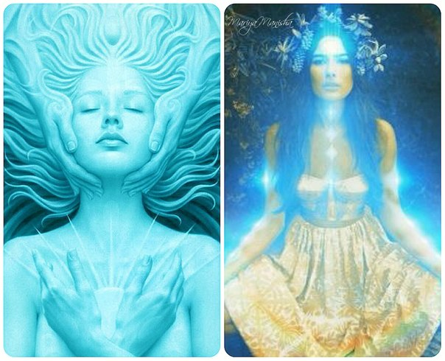
С человеческого уровня восприятия многие вещи видятся нам не такими, какими они являются в сути своей. Шакти преподнесет вам этот урок. Вы больно ударитесь о зеркала и увидите всю правду о собственном несовершенстве. О собственных иллюзиях. В которых пребывали до этого... Зачем вам жить в ложном мире? Позвольте Богине развеять иллюзии и наградить вас мудрым виденьем... Если до встречи с Ней, вы шли не по своем пути, хоть он и являлся для вас простым и удобным, Она будет вытягивать вас на вашу истинную дорогу. На то место, где вы должны быть.
Приготовьтесь к трансформациям. Богиня обличит вам вашу тьму, чтобы воссиял свет. Она будет вычищать из вашего сердца все обиды и злобу, чтобы там распустился цветок милосердия. Она лишит вас всех ожиданий об идеальном мужчине, чтобы вы научились принять его таким, каков он есть, а не каковы ваши представления... Она вернет вам отношения или вы вступите в новый союз, но совершенно иного качества. Теперь это будет союз не слабости, а Силы.
Погрузившись на самое дно своей боли, вы очиститесь, преобразитесь, и вернетесь совершенно иной. Вы начнете видеть вещи без искажений. Вы научитесь прощать и быть терпеливой. Вы познаете мудрость. Вы станете собой. В вас пробудится Богиня...
© Мария Маниша - Атмосферная поэзия
***

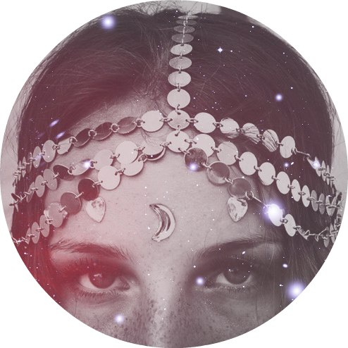
Так удивительно.. собирать Себя по крупицам.. на страницах древних книг, на картинах неизвестных художников, из рассказах странствующих проповедников, из песен, воспевающих святое прошлое.. Так удивительно.. узнавать Себя в лицах других людей.. и вглядываясь в бесконечный небесный океан, по звездам читать что-то родное.. о забытой Себе и о покинутом Доме.. Так удивительно..
© Мария Маниша - Атмосферная поэзия
***


Как бы ни было больно внутри - улыбайся...
эта жизнь лишь игра - ты ей наслаждайся...
всё пройдет, боль не вечна, она - часть игры...
не смотря на исход, ты - победил...
будь непривязанным... будь в глубине...
с каждым шагом наверх ты только сильней...
принимай эту боль, ведущую к Богу,
отсекая всё ложное на этой дороге...
© Мария Маниша - Атмосферная поэзия
***

Мелодия нежности струится из самого сердца.. изливаясь нектаром радужных энергий в мир божественной красоты... Я вдыхаю аромат твоей силы, растворяясь в потоках золотого света нашей любви... Обнимая тебя - я обнимаю Бога... разве может что-то быть выше?.. Мы танцуем спонтанный огненный танец, сливаясь в Единое... он возносит нас в космические пространства, открывая для нас Вселенную запредельного таинства... Я становлюсь Жрицей в твоих объятиях... Ты становишься Магом рядом со мной... Наши пути пересеклись, став единой дорогой... и это такое блаженство... восходить в Высшие Сферы, держа друг друга за руку...
Обнимая тебя - я обнимаю Бога... разве может что-то быть больше?..
© Мария Маниша - Атмосферная поэзия /2014/
***
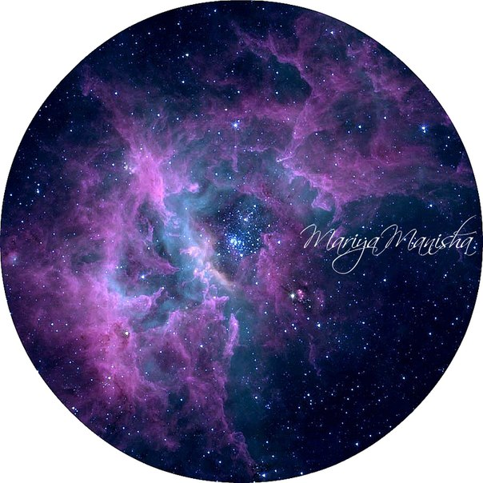
Воплощаясь в плотных мирах, я прокладываю дорогу в Высшие Сферы.. Я есть Дух, меняющий обличая, вышедший из Пламенного Сердца Источника, непрестанно эволюционирующий и раскрывающий свои лепестки, подобно бутону священного лотоса, в многомерности бескрайних просторов Космоса..
© Мария Маниша - Атмосферная поэзия /2012/
***
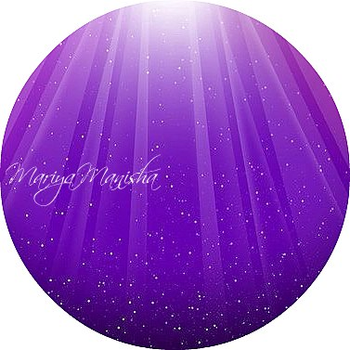
А в Душе воссиял свет... в той Душе, где тебя нет... в той Душе, что скована льдом... что мир это видит, как сон... в той Душе, что одна осталась... испугалась и растерялась... в той Душе, что тебя отпустила... и за долгие слёзы простила... в той Душе, что так беззащитна... что Любви возносила молитвы... что Богов своих призывала... что над болью своей танцевала... что воскресла с новым рассветом... Та Душа воссияла Светом...
© Мария Маниша - Атмосферная поэзия

***

Быть рядом.. не теряя себя, но обретая.. становясь сильней.. Почувствовать вкус малиновой зари на твоих губах.. Вдохнуть аромат Вечности, осязая твой запах.. Прикоснуться к сакральным тайнам звенящей тиши в сиреневом сумраке, обволакивающем нас прозрачной легкой вуалью, сотканной из света далеких звезд..
Быть рядом.. не требуя, не запрещая… а только даруя, как даруют Боги: Свободу, Благость, Вдохновение, Силу, Любовь.. Обретать истинное счастье, сотворяя счастливыми друг друга.. Смотреть в одном направлении, идти к единой цели, влекомые единой мечтой. Стать единым организмом, проникнув друг в друга всем своим существом.. Обрести единый ритм, единое дыхание, единые мысли.. навечно, навсегда.. Хранить друг друга и оберегать, помогая становиться лучше..
В одиночестве нет силы. В уединении есть лишь постоянный поиск смысла. Мы пытаемся обрести себя, встав на путь аскезы. Но этот путь пуст. В нем нет ни радости, ни красоты... Бог творил миры, прибывая в Любви. Но, если мы не позволим любви объять нас, то кто скажет нам, что мы – Боги? Кто увидит наш духовный рост, если рядом никого нет?..
Мы познаём себя глазами другого человека... Мир становится цветным, облачаясь в одеяния радости, окрыленности, восторга, если нам есть с кем поделиться своими чувствами, когда рядом есть тот, кто всегда выслушает, поймет и не осудит, кто вдохнет в нас веру в самих себя..
Быть рядом.. становясь совершеннее и сильнее.. Становясь Абсолютом, единым Богом, вмещающим в себя весь комплекс энергий, мужскую и женскую ипостась.. На пути одиночества мы всегда хромаем, мы лишены своей опоры, части, составляющей завершенный гармоничный образ творящего существа..
Мы нужны друг другу.. Лишь вместе мы познаем Вечность, познаем себя, свою божественную суть.. А иначе – для чего всё это? Кому нужны наши победы и устремления? Кому доставят радость наши трофеи? Кого осчастливят наши достижения?.. Без любви всё теряет смысл.. .
© Мария Маниша - Атмосферная поэзия /2012/
***
Женщины по всему миру стали пробуждаться. Они высказывают своё мнение, отстаивают свои границы, разбираются в сложных вещах, руководят компаниями и чтут свою силу! Они смывают с тел клеймо "рабыни" и изумляются так долго скрывавшейся от них тайне об их божественности! Они более не хотят прислуживать мужчине, они хотят творить вместе с ним! Быть не ниже, и не выше, а стоять плечом к плечу, подобно Богу и Богине, созидая новую реальность. Реальность, в которой царит Любовь и взаимоуважение. Они обнаруживают свои мистические способности и ликуют от вкушения ведьмовской силы!
Пока неуверенно и робко, запуганные многовековыми гонениями и осуждениями, но всё же они занимают своё естественное положение и входят на трон земных Богинь... Как долго мужчины были у власти и натворили столько бед! Пришло время снова отдать власть в руки Матери. Создать закрытые женские общества, где интуитивные, мудрые женщины, слушающие шепот мира, получают ответы на вопросы из пространства и затем передают их могучим мужчинам, чтобы те, подобно Богу, вдохновленному своей Богиней, вершили правильные, достойные, дела.
Слава женщинам, осознавшим свою святость. Они - те, кто раскрывают в мужчинах потенциал Творца. Они - те, кто воспитывают детей-Богов, чтущих древние Законы. Они - те, чьи действия продиктованы голосом Любви. Они - те, кто чтут свою женственность и называют своих Богов. Слава мудрым Матерям Мира! Джайа Шакти Ма!
© Мария Маниша - Атмосферная поэзия
***
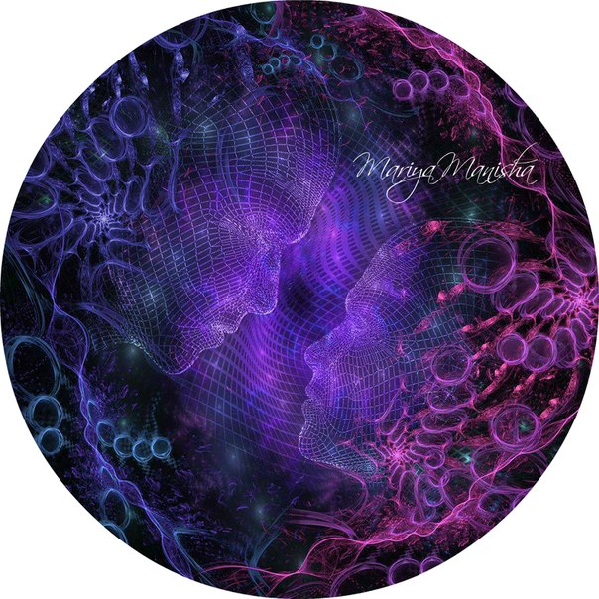
Даже если мир упадет на дно, нас поднимет Свет наших нежных чувств… мы сумеем быть даже в небытье… Я тебя Люблю… в Вечности Люблю...
Словно в бездонное Небо в тебя я смотрю… вижу рождение новых Галактик и свет запредельного мира… и причащаясь Любовью в тебя я вхожу, ты открываешь мне Двери Души, впуская в логово Таинств… Волшебный… Твой мир утонченный, без граней, кристальный и чистый, твой Мир увлекает Гармонией Музыки Бога-ребенка… где он в мягкой гриве звездного льва в обители новых рожденных миров отдыхает...... Мой Бог....

© Мария Маниша - Атмосферная поэзия /2012/
***
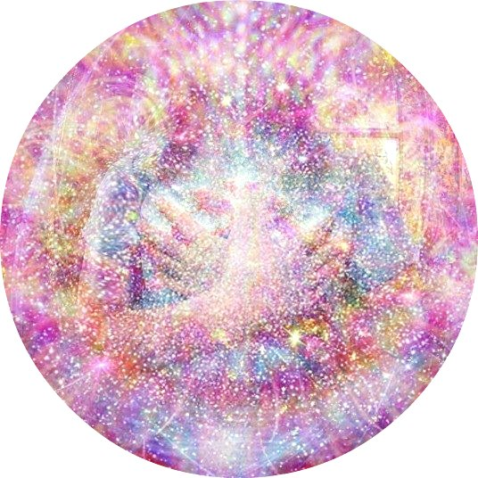
Любовь - наша духовная суть. Она - внутри, она - есть наша Душа. Она - есть мы. Поэтому просить любви, требовать ее со стороны, ожидать, что кто-то или что-то смогут подарить ее - не верно. Любовь ощущается открытым сердцем. Тогда достаточно просто дышать, чтобы чувствовать любовь повсюду... Но пока наше сердце зашторено обидами, злобой, недовольством - путь к внутреннему источнику любви закрыт. Тогда мы начинаем себя стимулировать, привязываться к внешним объектам, чтобы испытать сладкий вкус. Но попадаем в зависимость от этого. А где зависимость - там нет счастья...
Любовь не нужно вымаливать у других. Ее нужно пробудить в себе. И для этого необходимо очистить сердце от любого негатива. Любовь, как росток дивного цветка, желает пробиться сквозь толщу накопленного деструктива, и раскрыться, засиять, заблагоухать. Да, это непростая работа, - расчистить завалы эмоционального мусора, но она того стоит. Когда сердце станет чистым, оно начнет сиять божественным светом. Всё ваше существо преобразится, а радость и счастье станут неувядающими спутниками вашей жизни. Вы станете океаном тепла и любви, и сможете помочь засиять многим другим сердцам!

© Мария Маниша - Атмосферная поэзия
***
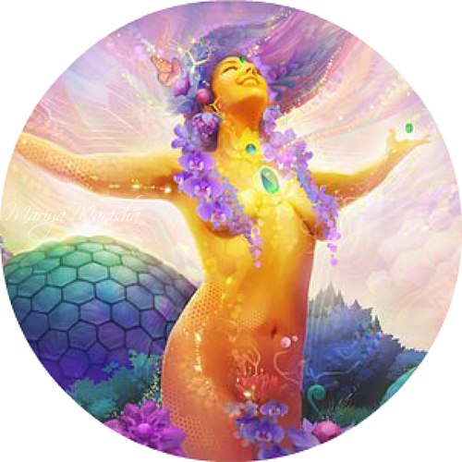
Любовь начинается в Тебе!
Пожалуйста, перестань искать ее во вне, выклянчивать у других.. так ты впадаешь в зависимость.. так ты будешь постоянно обижаться и страдать, если кто-то не захочет дарить тебе свою любовь и оставит тебя... Никто не сможет тебя осчастливить! Никто и ничто!..
Лишь ты, отыскав внутри Источник бесконечной Благодати, сможешь наполнить себя Сиянием Любви и Счастья! И тогда ты перестанешь выпрашивать любовь у других, и тогда она навечно прибудет с Тобой, в тебе, Безусловно! Ты станешь Любовью и Светом, и сможешь дарить их другим! Просто перестань искать счастье среди людей и вещей, загляни в Себя! Ты есть Красота и Совершенство, Ты есть Любовь и Счастье, откройся, высвободи Свет, позволь себе Сиять!
Сотвори свою Вечность Счастливой!..
С Любовью...
..ЭЙН СОФ АУР.. אֵין סוֹף אור .. безграничный свет..

© Мария Маниша - Атмосферная поэзия
***
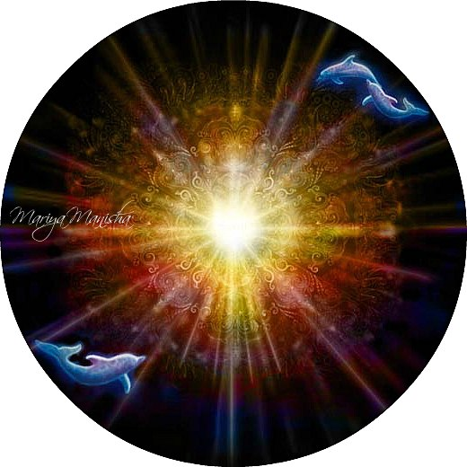
Тонкие грани кристалла.. внутри.. переливами Света..
Твой лик - это грань Идеала.. в сиреневых нитях рассвета.. ..Душа.. твоя суть - Совершенство.. Венец над тобой держат Боги.. А ты, отвернувшись от Неба, растерянно смотришь под ноги..
И звездная пыль через пальцы, мерцая незримо, струится.. Смотри же.. всё Мирозданье пришло Тебе поклониться..
© Мария Маниша - Атмосферная поэзия /3.03.12/
***
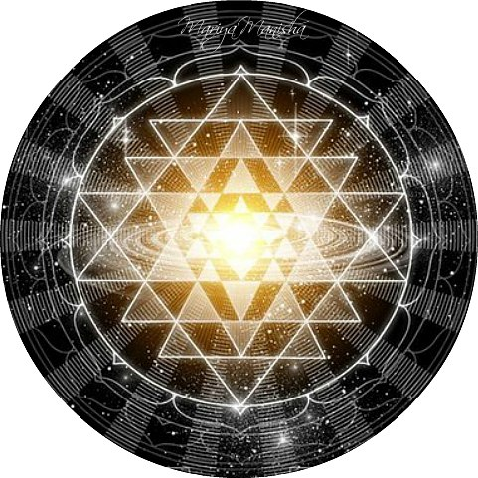
Я держу в руках эфемерную Сферу.. она наполнена пульсацией непрерывного рождения и вибрирует частотой божественных энергий.. я несу в мир ее Свет, он ослепительно чист.. сила семи сакральных лучей исходит от нее и касается каждой Души..
Когда я нахожусь в своём центре - я пребываю в обители Владык, я слышу музыку Дома, и мне хочется петь для каждого сердца, мне хочется дарить свою Любовь каждому, каждого согреть теплотой Души и напомнить ему о природе его Совершенного Духа.. Что-то светлое и теплое внутри меня рождает эти слова.. я Люблю вас, дети Вечности, безусловно, всецело и всеобъемлюще... ♡

© Мария Маниша - Атмосферная поэзия /5.12.2011/
***
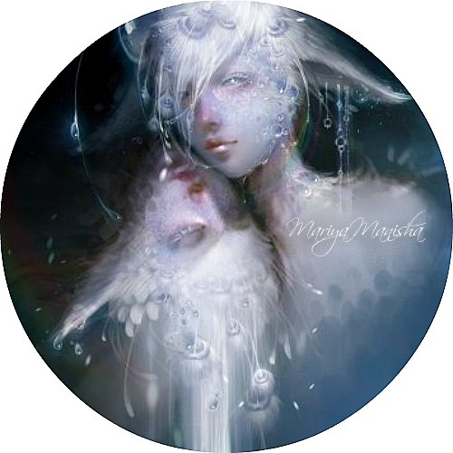
Ты рядом.. в этом мгновении.. Две Души.. во Слиянии.. в Единении.. Ты во мне.. моё продолжение.. Начало моё.. моё отражение..
Глубоко.. проникая.. в самую Душу.. ты не друг и не муж мне.. ты больше.. ты больше, чем может представить сознанье.. на двоих один Мир.. один Дух.. Гармонии чистой Сиянье..
Ты гость в моей жизни, прохожий.. и встреча наша - лишь миг.. Но миг обернуться может длинною в целую Вечность.. на сердце рассветом лиловым твой отпечатался лик..
Ты не друг и не муж мне.. ты больше.. неизмеримо больше...
© Мария Маниша - Атмосферная поэзия /декабрь 2011/
***
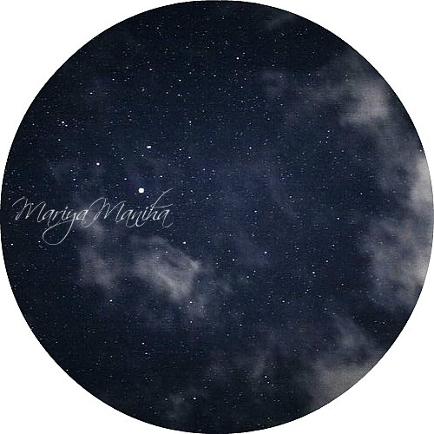
Если ты станешь планетой, я стану для тебя Солнцем, и буду поддерживать жизнь на Тебе… Если ты станешь океаном, я стану коралловым рифом, чтобы ты мог ласкать меня… Если ты вновь станешь Ангелом, я стану твоими крыльями, чтобы даровать тебе наслаждение полетом…
Я буду сердцем твоим, музой твоей, самой прекрасной звездой, я всегда буду любить тебя… и помнить… где бы ты ни был… Твой образ навечно запечатлен в моем сердце… Ты Есть… большего просто не может быть… Ты Есть… Ты Существуешь…

© Мария Маниша - Атмосферная поэзия /8.02.12/
***
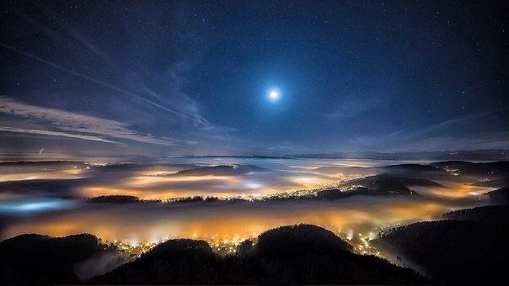
Не в храмах Бог сокрыт, не на иконах,
Что так пленяют взоры красотой...
За Ним не нужно подниматься в горы,
Он вечно рядом с тобою и со мной...
Он ближе, чем способны мы представить.
Он в нашем сердце искоркой горит.
А свет Его во всех мирах проявлен,
Через природу с нами говорит...
Безмолвной благостью лесного аромата
И свежестью весеннего дождя,
И безмятежной красотою сада,
И чистотой рожденного дитя...
Напоминает нам о чем-то очень важном,
О чем-то вечном, сладостном, большом...
И через звезд таинственных мерцанье
Ведет Он нас в извечный, светлый Дом...

© Мария Маниша - Атмосферная поэзия
***
Я ухожу с неэффективных путей и очищаю свою жизнь от любых форм деструктивных отношений! Все ложные пути и цели уходят, открывая пространство для принятия исцеляющего света Божественной Любви! Моё Высшее Я легко и радостно выводит меня на мой истинный путь! На этом пути я обретаю счастье и любовь! Любовь, не причиняющую боли, а созидающую лад! Любовь, дарующую мир и покой моему уму. Любовь, дарующую утешение моему сердцу. Любовь, окутывающую меня нежностью и заботой. Любовь, открывающую передо мной красоту Божественных отношений! Волей моего Высшего Я да будет это проявлено! Здесь и сейчас!
/ молитва /
© Мария Маниша - Атмосферная поэзия
***
Моё сердце бьется в ритме Вселенной... оно готово принять тебя, мой вечный Возлюбленный... Моя Душа готова объять всего тебя, во всем многообразии твоих форм... Принять в себя все стороны твоей личности, озарив Любовью твою красоту... О, посланник нездешних миров, странник Вечности с непостижимой Душой аскета... Нам уготовлено войти в небесные чертоги и познать Божественную любовь. Нам уготовлено обнаружить собственное Совершенство и явить его в мир. Нам уготовлено стать проводниками гармонии энергий Высших Сфер, звучащей в наших сердцах... Обретя друг друга, мы станем Единым. Любовь откроет пред нами Истину Творения... Я готова любимый. Я хочу увидеть твои миры и показать тебе свои. Я готова соединить противоположности, чтобы сотворить Новую реальность... Мир ждет этого... Я люблю тебя... в Вечности... и чувствую твои шаги, приближающие тебя ко мне...
© Мария Маниша - Атмосферная поэзия
***
~ ВОЗВРАЩЕНИЕ АТЛАНТОВ ~
Я чувствую сердцем твою глубину...
твоя глубина красива...
Стремительна сила вольной Души...
душевно-стремительна сила...
И там, в сокровенных, водах реки,
что в жилах твоих струится...
Новая песня новой Земли
вот-вот народится...
И встанем рядом, плечом к плечу,
как тогда, когда уходили...
И снова молитвы направим к Творцу,
хранящему Дух Атлантиды...
И снова по Землям ступая родным,
в любовь оденем друга друга...
Священны циклы Пространства Времён...
всё вновь повторится по кругу...
На сознания уровень новый взойдём
вдыхая наше Единство...
Хором сакральную песнь запоём...
в тот миг всё и случится...

© Мария Маниша - Атмосферная поэзия
***
А со мною небо говорит...
Космос древние мне тайны открывает...
В синей бесконечности сияет
Огненная странница Лилит...
Перешепот звездных дочерей,
Что слетелись к Свету во дворец...
И одна готова под венец
К суженому выйти поскорей...
© Мария Маниша - Атмосферная поэзия
***
Были мы маленькими... и пели нам мамочки нежные колыбельные... пришли мы из неведомых пространств... приходили мы множество раз... и разные матери с разными лицами гладили нас, кормили молоком и пели... мы вырастали большими и пели своим детям, приходящим из неведомых пространств... из волшебных звёздных миров, где существует только всепоглощающая нежность... по млечным дорожкам спускались мы - вечные духовные существа, любимые дети Бога... и затем снова уходили в свои неведомые пространства... так было бесконечное количество раз... и так будет еще множество бесконечностей...
/ настроение /
© Мария Маниша - Атмосферная поэзия
***

Она улыбнулась... И ему почудилось, что с этой улыбкой ему улыбнулся весь мир... Он смотрел на неё, как на небожительницу. Ему казалось, что она идёт, не касаясь земли. Такой хрупкий стан, но сколько в нём ощущалось энергии и силы! Как легко она парила, как изящно развивались её волосы, как игриво танцевали сияющие лучики в бездонных глазах... Он не встречал более удивительной женщины...
Что же особенного было в ней? Обычные черты лица, средний рост, простое платье... Но, казалось, что от неё исходит незримый свет... Свет жизнерадостности и любви... И в тоже время, её окружала аура величая... Она не была простушкой, держалась ровно и уверенно. Улыбка была так очаровательна, что все прохожие расцветали под её лучами, начиная улыбаться в ответ... Она летела над его серым будничным днём, подобно неведомой птице...
Казалось, что она всегда будет рада тебе, всегда примет и обогреет, как самый близкий друг. Казалось, она всегда может подобрать нужные слова, чтобы приободрить и утешить. Казалось, что она не умеет обижаться и даже к недоброжелателям питает сострадание так, словно видит и чувствует Душу каждого существа... Казалось, её не легко покорить, но уж если она полюбит - то это навсегда. Казалось, что к её ногам можно с радостью положить весь мир! Что любую её просьбу пожелаешь выполнить мгновенно! Что захочется приумножать её радость и оберегать от серых туч, чтобы она никогда не знала печали... Казалось она жила в другой реальности, и этот мир был для неё сном, сквозь который она летела в свои неведомые пространства...

© Мария Маниша - Атмосферная поэзия
***
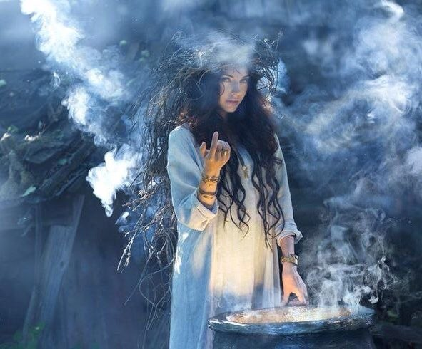
~ РАЗГОВОР О СИЛЕ ~
Как долго мне внушали о женской слабости, и я верила... Я притворилась слабой и беззащитной... Как, наверное, тоскливо было Богам видеть это... Видеть, что их совершенное, божественное, дитя, подключенное ко всем силам Мироздания, страдает от беспомощности... И тогда они послали мне тебя... Ты улыбнулся и сказал: ты сильная... Я отрицала... У тебя сильный Дух, - настаивал ты... Ты целостна - шептали твои губы... О как я не хотела слушать это! Я хотела иметь свою вторую половинку, которая всё будет решать за меня, я верила, что не абсолютна без нее!..
В тебе есть всё! Ты ведьма, ты богиня, ты мудрость! - как спокойны и сильны были твои слова... Я не хотела этого знать, я не слушала тебя, я сопротивлялась, но что-то во мне бессознательно менялось... Во мне пробуждалась сила... - Ведь с ней мне не нужен будет мужчина! - кричала я, - я буду счастлива сама по себе! - Да, - улыбались твои глаза, - ты будешь счастлива и независима, и тогда ты сможешь пригласить в свою судьбу такого же счастливого и независимого партнера. И тогда это будет союз не слабости, а силы. Союз двух цельных, гармоничных личностей...
- Но разве мужчины не боятся сильных женщин? - Слабые мужчины боятся сильных женщин, - отвечал ты, - Сильные мужчины сильных женщин не боятся, но обходят стороной глупых - тех, что смеют демонстрировать свое превосходство над мужчиной или мериться с ним умом и силой... Истинная, по-женски, сильная женщина, - это мудрая женщина, которая воздействует на мужчину очень тонко. Каждый мужчина желает встретить такую женщину, ведь подсознательно он чувствует, что ее энергия принесет успех и удачу его делам, поможет раскрыть в нем еще больший потенциал Творца. Она не будет перегружать его эмоциями, капризами или давлением. Она сумеет позаботиться о себе, если ему вдруг придется оставить ее на время. Она всегда сумеет его поддержать в непростой период, вдохнуть в него веру. Она сможет принять все стороны его личности, даже темные, ведь в свете ее Любви он сможет преобразиться, стать лучше и выше. Сильная женщина та - рядом с которой мужчина становится силой. Если мужчина рядом слабеет и увядает, - то это не сильная, а глупая женщина...
- Но разве сила не ожесточит мое сердце? Не сделает меня мужественной? - сомневалась я. - Она всего лишь пробудит спящий аспект твоего внутреннего мужчины, - отвечал ты, - и ты познаешь свою Божественную абсолютную суть. Быть сильной - не значит стать выносливой и грубой, как мужик. Это значит пробудить в себе энергию всех стихий и направить ее на раскрытие своей женской Шакти, на сотворение своей счастливой судьбы!..
Ты ошибаешься, думая, что кто-то другой принесет тебе любовь. Что придет некая идеальная половинка тебя и залатает внутренние дыры, сделает счастливой, но это не так. Ты - источник счастья, исцеления и любви для самой себя. Думая, что кто-то другой даст тебе любовь, ты перекладываешь на него ответственность за свое счастье, и затем начинаются упреки в том, что другой не так любит тебя, как тебе бы хотелось, не так заботится... Все идет изнутри. Позволь себе ощутить это... Позволь себе самой стать целостной, счастливой и любящей... И тогда перед тобой откроется возможность познать истинную любовь, создав союз творящей, божественной, силы...

© Мария Маниша - Атмосферная поэзия
***
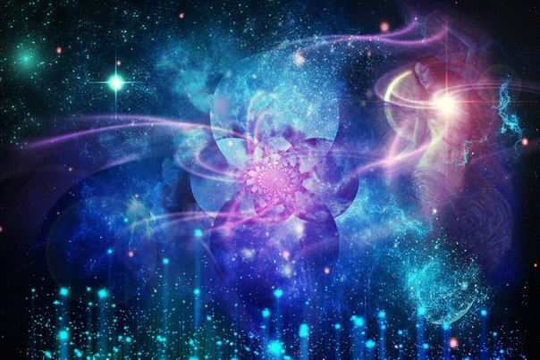
Тысячи сияющих вспышек заполнили Вселенную ее сердца... она смотрела на него, и из глаз струилась нескончаемая нежность... Из огненных миров спустился он, чтобы коснуться своей Богини... чтобы стать защитой и опорой для нее в мире людей... надежной крепостью укрывать ее от злых ветров и завистливых взглядов... чутко беречь ее сладкий сон и целовать ее локоны, пахнущие небом... Он пришел утешать ее в минуты тоски по Высшим сферам, музыка которых рождала в ней исцеляющее творчество...
Открытая и невинная, как дитя, всё же она была бесконечно сильна... Мудрый Дух дремал в ней, и ему предстало пробудиться... Он пришел напомнить ей о ее божественной силе... растворить в любви все сомнения и отразить ей ее совершенство и красоту... он пришел, чтобы они встали плечом к плечу, и вместе продолжили свое духовное восхождение и преображение земного плана бытия...

© Мария Маниша - Атмосферная поэзия
***
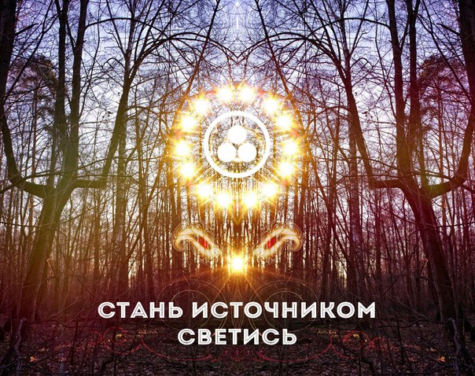
Страдание и радость - всего лишь проекции нашего ума, обусловленные картиной зримой дуальности... В божественном мире этого нет. А есть извечная Адвайта (недвойственность)... Есть нечто выше страданий и удовольствий... нечто, божественного порядка... нечто, за гранью "выше" и "ниже"... нечто, за рамками "свой" и "чужой"... нечто, за разделениями - "темный" и "светлый"... Вечное Истинное Блаженство - Сат Чит Ананда... Это наша суть... И познать ее можно, научившись видеть Единство всех существ, процессов и явлений... выйдя за пределы гун материальной природы...

© Мария Маниша - Атмосферная поэзия
***
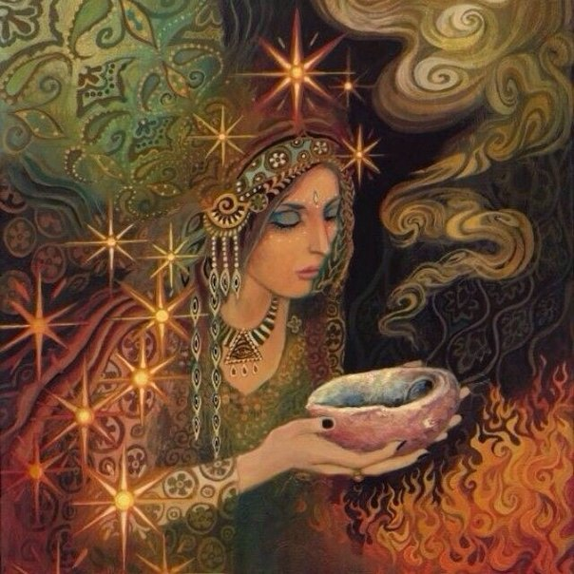
Тот, кто научится в сердце другого смотреть -
Станет способен легче прощать и терпеть,
Станет способен на зло добром отвечать,
Не защищаться, а - тепло обнимать...
Тот, кто научится в сердце другого смотреть,
Станет способен спасти, исцелить, обогреть,
Станет способен видеть под плотностью тьмы -
Свет неизменный божественно-чистой Души...
Каждое сердце - обитель любви и добра,
Это обиды его открывают для скорби и зла.
Несчастных, что склонны к нападкам, нужно простить.
И частичку своей доброты им в ответ подарить...
Глядишь, и растает в сердце кусочек льда.
Этот мир изменить способна лишь доброта...

© Мария Маниша - Атмосферная поэзия
***
Увидевшая однажды тень его нездешней силы, она скиталась по мирам, ища его в самых дальних уголках Вселенной... Быстрый, как ветер, он парил в космических пространствах, наслаждаясь ароматом безграничной свободы!.. Его Дух странствовал в поисках Истины и Бога, выражая любовь ко всем творениям... Он был самозабвенно счастлив, его счастье сладкой патокой наполняло миры, по которым он ступал, вдохновляло многие Души обратить взор к небесам и узреть миры более величественные и красоту более возвышенную...
Ее сердце жаждало встречи с ним... Что так влекло ее? Его божественная сила. Мудрость древнего Духа. Независимость и отрешенность. Источник любви, в котором он купался. Она хотела войти в него вместе с ним... Ее сердце ощущало, что ей с ним по пути... Что они ищут одного и того же... Что некогда они были Едины и пришли из одного духовного пространства... Но почувствует ли он это? Вспомнит ли ее глаза? Увидит ли ее нежную Душу с тем же энергетическим узором, как и у него?..
Она увидела его. Впервые за многие эоны лет... Она увидела его... Всё остальное перестало быть... Лишь этот взгляд очаровательной силы и улыбка Бога... Между ними было тысячи условностей и причин не подойти, не заговорить, не вспомнить... Но он сделал шаг... Что-то бессознательное и глубокое подтолкнуло его... Он заговорил с ней... Она с первой секунды узнала его... Он слушал ее и вспоминал... Где он мог ее видеть?.. Он прислушивался к своим ощущением... Что-то неуловимо родное сияло в ее глазах. Что-то неуловимо родное слышалось в интонациях ее голоса. Что-то неуловимо родное сквозило в ее движениях... Знал ли он, что смотрит в своё зеркало? И видит продолжение себя самого?..
Они разлучились. Снова... Ей хватило радости одной встречи. Она снова могла дышать, жить, творить... зная, что он есть. И не важно, вспомнил ли он ее... Она помнила... Помнила всё, связанное с ним. Их мечты, полёты, невинные игры. Их пламенную любовь, рождающую миры. Их упоение гармонией звучания двух Душ... Они могли бы продолжить этот путь... Но...
Он не знал, что все эти эоны лет искал лишь ее... Он называл это поиском истины, Бога и красоты... Хотя всё это было поиском ее... Это она - была его истиной и красотой. Это с ней он должен взойти к Богу... Земные женщины обжигали его чуткую Душу. Он принял решение не идти в глубину чувств. Он закрылся для любви к одной женщине, опасаясь снова быть преданным... Постигать тайны мира в одиночестве - стало его выбором...
Она ведала многое. Ее Дух, такой же древний, как и его, мог бы открыть перед ним новую дорогу. Дорогу, по которой идут не в одиночестве, а вместе. Поддерживая и помогая друг другу. Она помнила тот неземной вкус Единства и восторг истинной любви, что была между ними. Но он - забыл... Она никогда бы не причинила ему боли, ведь любовь истинных половинок не обжигает. Боль причиняют лишь те, кто не есть наше продолжение. Редкие союзы, в которых встречается Единая Душа, поделенная на мужчину и женщину, познают экстатическую любовь, возносящую до самых небес. Эта любовь становится крепче, глубже и прекраснее с каждым днем. В ней открывается Истина творения. В ней постигается вся красота Божественной Любви...
И он мог бы познать это... если бы вспомнил, что он искал в других женщинах, и что есть та Истина, к которой он так стремится...
© Мария Маниша - Атмосферная поэзия
***
Становясь тяжеловесно-земной... Наверное, я нужна Земле... Она щедро делится со мной своей энергией... Но...
Сердце тоскует по небу... По кристальным ангельским сферам... По светлому миру звезд, дышащему глубинным покоем... По возносящим крыльям за спиной, полётам и вдохновению... По космической любви, созидающей жизнь...
Становясь тяжеловесно-земной... Я... Забываю себя?.. Или... Насыщаю новым опытом?.. Мне шепчат звездные братья: ты никогда не потеряешь себя... Но Земля... Пожалуйста, держи меня не так крепко... Не забирай возможности летать... Хотя бы во снах...
© Мария Маниша - Атмосферная поэзия
***
Это очень завораживает... смотреть, как твои сокровенные мечты - исполняются... Я не ведаю, как это происходит, кто тот Волшебник, что слушает в тишине наши беззвучные речи и вглядывается в наши глаза, устремленные к небу, чтобы угадать сокрытое в них... но он очень милостив... Это мимолетное мгновение - та доля секунды, когда ты встречаешься лицом к лицу со своей мечтой, наверное, самая сладкая мистерия и радость, доступная нам... Ах, просто помедитируйте на эти секунды... Воскресите в памяти то мгновение, когда вы встретили Родное сердце, и в вас пробудилась любовь... когда из духовного мира в ваше лоно вошла Душа... когда вы коснулись земли той страны, в которой мечтали побывать... когда вы впервые увидели море... когда ваша мечта материализовалась, когда вы смогли к ней прикоснуться... Просто помедитируйте на эти мгновения... посмотрите сколько в них волшебства и тайны... и вы увидите, что здесь не обходится без вмешательства Божественных сил... и вы также увидите, что всю свою жизнь можно превратить в сплошное волшебство, если довериться Богу и воспринимать каждое мгновение как дар Жизни...
© Мария Маниша - Атмосферная поэзия
***
Молитва морю...
Волна... забери мою боль... Научи всё принять, как есть... Забери мои страхи, очисти от грусти, научи терпеливою стать... Ты ведешь разговоры с Луной, вся пропитана ее нежным сияньем... Волна... забери мою боль, все тревоги и ожидания... Подари мне рассвет красоты... Звездным танцем пусть он просочится в мою Душу, в мой храм тишины... Пусть все старое завершится... А если мне жизнь приготовила закаты встречать, то пусть же я с любовью приму их... Волна... В смирении и доверии... Ты - само дыхание жизни, ты учишь меня тому, что без выдоха вдох не возможен, что без смерти рождения нет... Безмятежностью ласковых игр ты открыла мне главный секрет... Всё великое - скрыто в глубинах, на поверхности - только свет отраженного внешнего мира... Даже если бушует волна, это только на периферии... А внутри же - всегда тишина....
© Мария Маниша - Атмосферная поэзия
***
Где одна слезинка - там море слёз; где одна улыбка - там водопад смеха; где одна грубость - там боль и раздор; где одно прощение - там океан любви... На каждое наше состояние Вселенная отвечает по закону Изобилия: приумножая то, что мы испытываем в настоящий момент... И потому говорится: "Кто имеет, тому дано будет, а кто не имеет, у того отнимется и то, что он думает иметь", потому что не мысль, а именно наше состояние в настоящем определяет наше следующее мгновение и жизнь в целом... Поэтому выбирайте осознанно испытывать любовь, благодарность и радость, живя из состояния изобилия.. и мудрая Вселенная будет приумножать вам это, модифицируя ваши состояния в красивую гармоничную жизнь... :))
© Мария Маниша - Атмосферная поэзия
***
Что скрывать, я люблю тебя... ты стал моим полуночным дыханием... тайным, сокрытым ото всех... воздухом, пропитанным лунным сиянием, которым я дышу... ты уводишь меня в миры запредельной магии, где всё иное, тонкое и чистое... настоящее... Я люблю тебя... и эта любовь без тени желания обладать, быть вместе... так странно... я люблю тебя просто так... и мне достаточно знать, что ты есть... ты пробуждаешь во мне звёздную память о нас и нашем истинном доме... любовь к тебе побуждает мой внутренний свет гореть ярче... Я люблю тебя... и эта любовь растворяет меня без остатка в чувстве сладкой тоски по тебе... Я увидела, что любовь - это не быть вместе, не принадлежать друг другу, а любовь - это чувствовать наше Единство, даже если мы разделены и расселены по разным мирам... Любовь - это нить, связывающая нас... просто чувствовать эту связь - уже есть высшее Благо...
© Мария Маниша - Атмосферная поэзия
***

Рука на сердце... сомкнуты глаза... я в глубине самой себя... темно ли там?.. я улыбаюсь... - нет... там самый чистый, самый яркий свет... а есть ли звуки?.. - только тишина... и в ней вся музыка Вселенская слышна... ©

© Мария Маниша - Атмосферная поэзия
***
Он пришел... из стаи людей-птиц... Я узнала его... по разговорам о чудесах и нездешних мирах... О, я вспомнила как мы танцевали храмовый танец, когда Богам на алтарь предлагалась любовь... Я вспомнила имя Его... сокровенное, тайное... которое передавалось лишь шепотом... И аромат цветка чампы, растущего на возвышении... И лунный свет в ту сакральную ночь, когда мне он давал свои знания... Я вспомнила нашу любовь неземную, небесную, чистую... возносящую... И не с чем сравнить эти чувства... И космос весь с его красотой и мистерией - лишь тень этой нежности, что мы изливали друг другу... О, любовь открывала нам тайны Вселенной... Вводила тропами мудрости в мир бесконечного света... Я посвящала его в Верховное Жречество... И проникла в глубины Души его без остатка... Я помню его... помню вкус его губ и теплые руки... помню сияние глаз, когда он нежно смотрел на меня... и голос... Я помню его чистоту, его совершенства и знания... И больше всего на свете сейчас я желаю, чтобы он... чтобы он также вспомнил меня...
© Мария Маниша - Атмосферная поэзия
***
Проявляйся искрами огня творящего через меня... танцуй свой танец великолепия, о, мой Вечный Возлюбленный!.. веди меня через тьму на свет, от смерти к бессмертию, от тьмы невежества к Истине... я готова пройти этот путь, ведь со мной - Твоя Любовь!.. Выражай красоту Вселенной через меня, пой в моих речах, дыши в моей груди, заполни собой каждое мгновение моего короткого пребывания здесь... Твоё тайное имя - неизреченная песнь красоты, что пробуждает меня жить и творить... Позволь мне помнить о Тебе, мой Вечный Бог, смакуя сладкое имя Твоё, и теряя себя в нежных мыслях о Тебе... Я люблю Тебя...
© Мария Маниша - Атмосферная поэзия
***
Когда я смотрю на него.. я вижу себя.. в его лике, в его взгляде.. я вижу свои очертания.. иногда молча смотря друг другу в глаза, просто растворяешься, уже не понимаешь, где ты и где он, исчезает эта грань между нами.. и ощущаешь нас как Единое Целое..
Мы учимся одухотворять земной план небесной Любовью, освещать энергиями Высших Сфер повседневное.. иногда это не слишком удается, иногда материальные вопросы и быт поглощают тебя, на мгновение забываешь о своей Истине, погружаешься в боль и страдание, переживаешь этот опыт, а потом вновь поднимешься.. на ступеньку выше..
Как сохранить Любовь? как не расплескать это нежное чувство в мире, где так мало примеров чистой Божественной Любви?..
Открываться друг другу, не боясь.. Благодарить.. неустанно Благодарить Мироздание за возможность быть рядом с Любимым, Любить и быть Любимой... Быть наполненной Любовью изнутри, быть безусловно счастливой.. с ним и без него.. любить жизнь, радоваться каждому мгновению... Иметь единую цель, идти к единой мечте... Уметь прощать, принимать таким, какой есть, не пытаясь изменить... Иметь желание - отдавать, не требовать, не ожидать, а дарить, бескорыстно, от сердца, просто чтобы он улыбнулся.. это такое счастье - видеть его Счастливым.. и знать, что ты - причина его Счастья...
Желаю вам познать Безусловную Божественную Любовь и повстречать на этом плане Божественную половинку Абсолютного себя.... ♡
© Мария Маниша - Атмосферная поэзия
***
Суть моего Проявления — Гармония всего Сущего, Единство многообразия форм Творения.. Красоты того Творения, что начинается во Мне, и изливается из меня, подобно волнам чистого Света... Всё, с чем я соприкасаюсь — лишь грани Проявления моего Сознания, всё есть тот первозданный световой импульс, пронизывающий пространства всех Миров и Сфер, проявляющий форму лишь в поле моих энергий...
Моё световое тело — структура Истины, Божественной Мудрости, которую я собой являю, которая неотделима от меня, которая есть Я... И всё что нужно мне — ПОЗВОЛИТЬ Мудрости Свободно течь, не препятствовать акту Творения, той прекрасной Вселенной, что создается здесь и сейчас, что рождается внутри меня в Совершенстве звучания, красок и чувств... ПРИНЯТЬ свою Божественную природу, Красоту той Гармонии, что питает Благостью каждую клетку и каждый атом этой Вселенной, пронизывая дыханием Вечности всё моё существо...
Крылья Духа простираются вдоль небес всех времен и эпох, касаются самых недр Вселенной, обнажая Сакральную Истину Источника бесконечной Любви... Как здесь Волшебно и Благостно... это вне всякого понимания, вне всяких чувств... это клубящийся вихрь Любви и Свободы, всепоглощающий Творящий Огонь... Абсолютное Безмолвие, содержащее в себе голоса всех птиц, мелодии всех песен...
Абсолютная Пустота, наполненная жизнью всех проявленных и невоплощенных, благоухающая эфирами всех цветов... Абсолютный Мрак, озаренный красотой сияния всех цветов и радуг... Абсолютный Хаос, Хаос непрерывного танца рождающихся и умирающих Галактик... Всё это есть Абсолютная Гармония Единого... Всё это есть моя Истинная Суть...
В безусловном приятии своей Первозданной природы, в ощущении Единства всего Сущего, я наполняюсь Сиянием Божественной Любви, я обретаю умиротворение и покой, всецело отдаваясь потокам Свободы, плавно и безмятежно несущим меня по волнам бесконечного Блаженства... Счастье, что дышит внутри, распускается подобно цветку, и красота Совершенства его, и аромат нежных эфиров, разливается по Вселенной, преображая пространство...
В Любви и Благости я принимаю Себя всецело, отпуская страхи и сомнения, с Благодарностью за Величайший опыт, что они собой для меня явили... Всё уже есть, есть во мне, и пребудет со мной всегда...
© Мария Маниша - Атмосферная поэзия / 05.02.12 /
***
Меня Рождает чистота твоей Любви.. твоё желание позвало меня, и вот я здесь, с тобой.. смотрю в глаза Вечности и изумляюсь Красоте, открывшейся мне.. Родной мой Бог, это так удивительно, касаться тебя, это так грандиозно! это такое Блаженство! Два Бога, забравшись под одно одеяло играют в людей.. и ночь тишиной навевает сладкие сны.. Просыпаюсь, а рядышком ты.. мой Вечный, мой бесконечный Бог... нежность аромата твоего тела... вдыхать тебя... пить тебя....
Следовать за тобой из жизни в жизнь, из мерности в мерность, терять тебя ради счастья нового обретения и узнавания тебя, ради мгновений сладостных встреч... Жаль я не могу передать словами то благо и ту красоту, что рождаешь во мне ты, но твоё присутствие в моём мире наполнило его необыкновенной мелодией Любви... и я глубоко благодарна тебе.. за то, что ты Есть, за то, что ты позвал меня, за то что теперь мы вместе, две ипостаси Гармонии Вечного Абсолюта.. Вся моя Вселенная поёт о тебе... это так прекрасно, осознавать, ради кого сотворен этот мир.... Я Люблю тебя, я с тобой, в тебе, каждое мгновение.. Положи на сердце руку, и ты услышишь.. это пою тебе я...
/ Любимому - 08.01.2012 /
© Мария Маниша - Атмосферная поэзия
***
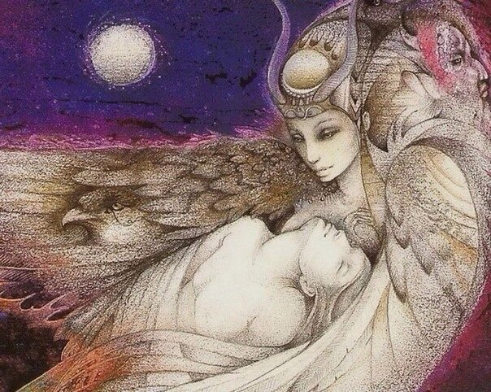
...И были в той пустыне голубые пески... Ты помнишь, как шелестели они бархатной ночью, в которой жемчужные звёзды устилали небесный ковёр? как ветер легко подхватывал их и нёс по пространствам... и синий песок, вздымаясь вверх, переливался всеми цветами, отражая сияние семи молодых Лун... А кожа твоя была изумрудного цвета, как свечение той планеты, с которой ты пришёл, ради вселенского подвига... О, ты знал на что шел... Мы знали... И пришли пережить невыносимую боль смерти и разлуки... чтобы, пройдя через все преграды, показать силу истинной Любви, что стоит превыше смерти и жизни...

© Мария Маниша - Атмосферная поэзия
***
Бог явлен в твоём возлюбленнОм... узнала ли ты Его?...
Богиня явлена в твоей возлюбенной... почтил ли ты Её?...
© Мария Маниша - Атмосферная поэзия
***
Мир песен тишины... хрустальных островов... где высшей красотой наполнен каждый вздох... где лунные цветы свой источают свет в озёрах чистоты... где расстояний нет... Где ты и я - одно... где между нами Бог... где ароматом звёзд пропитан каждый вдох..
© Мария Маниша - Атмосферная поэзия
***
Встреча...
Она улыбнулась тебе глазами и исчезла... оставив после себя аромат невинности и неба... Мимолётная встреча, одна из многих, и всё же... Ты вернулся в своё привычное пространство, но перед тобой так ясно сияли ее глаза, отражающие свет запредельного мира... Ты не мог понять, что было в ней, такого особенного... трогающего сердце... Огромное белое облако, похожее на большого пушистого кота проплывало над тобой... Ты сел на траву... Ты больше не мог идти... Идти куда-то без нее стало лишено смысла... Кажется, что всё, к чему ты шел до этого, - это она... Но она упорхнула также неожиданно, как и появилась... Кажется, ты проехал свою остановку... Ты не мог осознать, что творится в твоём сердце... Оно распускалось, подобно божественному цветку, излучая нектар нежности и любви... Неожиданно ты встал и побежал... Побежал так быстро, как только мог... Ты мчался туда, на серую мостовую, где плескалась изумрудная река, в которой плавали утки и розовые кувшинки... Ты мчался туда, где Солнце, разбивая на части грозовые свинцовые тучи, роняло на угрюмых прохожих свои белые лучи счастья, которые были никому не нужны... Ты мчался туда, где она, незнакомая и родная, одарила тебя огненным взглядом, воспламенившим всё твое существо... Ты мчался туда, где она, сбитая с толку от взгляда незнакомого мужчины, остановилась, не в силах сделать шаг, и вонзив свой задумчивый взгляд в синеву бездонного небесного океана...
Она ощутила, как кто-то внезапно коснулся ее волос, и обернулась... Это был он... Тот, в чьих глазах отражалось всё мироздание... Чьи глаза сияли теплом, нежностью и заботой... Легкая смущенная улыбка коснулась ее лица... Он улыбнулся в ответ... Так состоялась встреча...
© Мария Маниша - Атмосферная поэзия
***
Что ты ищешь, меняя женщин?.. каждый раз разочаровываясь и повторяя: не та... не та... Что ты ищешь в них?.. Что ты ищешь в их лицах? Сияние какой звезды мерещится тебе в их весёлых глазах?.. Какой аромат жаждешь ты обонять? Почему ты вновь повторяешь: не та... Кого же ты ищешь?.. Почему прикосновения к ним не возносят тебя на вершину блаженства и не заставляют сердце трепетать? Почему ты снова и снова уходишь? О, милый... О чем твоя тоска?..
Среди земных Богинь ты встретил так много чужих... и заглядывая в их нежные Души ты надеялся увидеть свет одной, нездешней Богини... Дочери звёзд... Ты забыл, как выглядит она, как смеется. Ты уже не помнишь ее самозабвенных песен и танцев на горячих песках пустынь. Ты не помнишь как развивались ее длинные волосы, и ветер доносил до тебя небесные ароматы благости, исходившие от нее... Но ты жаждешь вспомнить это... Ведь она стала для тебя чем-то очень родным... Где-то в самой потаенной глубине своего существа ты знаешь, что только она сможет привести тебя к Богу... Потому что она - путь от Бога...
Однажды вы соединитесь... и заглянув в ее задумчивые глаза, ты всё поймешь... услышав тихую мелодию ее нежного голоса, ты всё вспомнишь... И в каждом ее прикосновении, и в каждом вдохе, и в каждой улыбке - ты будешь видеть Бога... ведь она пришла сопроводить тебя в вашу вечную обитель...===
© Мария Маниша - Атмосферная поэзия
***
Я закрываю глаза... и начинаю петь... мелодию Души... но не своей... - а нашей... чтоб где-то там, в своем пространстве ты вдруг... случайно... вспомнил что-то... давно забытое звучанье... и вкус полёта... вкус той любви, что дарит небо, тем кто несёт на своих крыльях - сиянье света и единства... лёгкий порыв моей души коснулся тебя неуловимым счастьем... и в тот же миг ты пробудился для вечности и для любви... Ты столько шел по краю, милый... но предлагаю я войти тебя в глубины чувств сакральных... в глубины нежности и таинств... друг в друге Бога воскрешая, мы сможем вечность обрести...
© Мария Маниша - Атмосферная поэзия
***
Рука на сердце... сомкнуты глаза... я в глубине самой себя... темно ли там?.. я улыбаюсь... - нет... там самый чистый, самый яркий свет... а есть ли звуки?.. - только тишина... и в ней вся музыка Вселенская слышна...
© Мария Маниша - Атмосферная поэзия
***
Наблюдение... созерцание... это такой живой, такой многогранный процесс... Глубокая внутренняя тишина, отсутствие волн на поверхности ума... лишь молчание... и слияние... со всем сущим... Проникновение в тайну бытия... и открытие запредельной красоты и божественной наполненности каждого мгновения... Единение с пространством... Осознание себя безраздельно связанным со всем миром... Ах... это ощущение выше любых слов...
© Мария Маниша - Атмосферная поэзия
***
Дышать единым ритмом вместе со всей Вселенной... достигать космического сознания... ощущать в каждой клеточке танцующий живой восторг... видеть пыльцу звёзд, ткущую мироздание... тонуть в океане вечного света... соединяя наши Души в Единое... умирать от беспредельно-божественных чувств... и воскресать в состоянии пробужденного Творца... - к этому нас ведёт Любовь...
© Мария Маниша - Атмосферная поэзия
***
Пусть голос мой будет голосом Истины... пусть дела мои будут проявлением Любви... пусть глаза мои отражают свет духовного мира... пусть эго моё растворится в Боге и станет прозрачным... пусть чистота божественных энергий свободно струится в мир через меня, не встречая на своем пути преград...
© Мария Маниша - Атмосферная поэзия
***
Если ты спросишь меня, где я беру вдохновение… чтобы рисовать, чтобы сотворять мелодии… чтобы писать эти стихи самозабвенно… чтобы улыбаться навстречу любой-прилюбой погоде… чтобы с утра с постели вспорхнуть, как пташка… и полететь новому дню навстречу… чтобы тебя целовать вечерами, да так, чтоб мурашки… а после молчать, смотреть, как пылают свечи…
Если ты спросишь меня, где я беру вдохновение… чтобы в тебя неустанно, неистово верить… чтобы прощать, закрывать глаза на промахи… а победы твои в сердце своем лелеять… чтобы молчать, когда ты устал и без сил… рядышком сесть, тихо плеча касаясь… улыбнуться глазами нежно, чтоб не грустил… и чтобы ты обнял меня, в ответ Душой улыбаясь…
Если ты спросишь меня, где я беру вдохновение… видеть прекрасное в каждом мгновении жизни… в травинке простой и на руку севшей букашке… и тебе доверять свои сокровенные мысли… и в каждом дыхании слышать голос Божественный… и из сердца с тобой говорить, тихо, любя и ласково… то веселою быть, то загадочной, то печальною… но всегда настоящей, собой – многогранной и разною…
Я отвечу тебе… тихо на ушко… шепотом… крылами тебя незримо обняв… мой Единственный… всё Вдохновенное, нежное, самое чистое… я в тебе нахожу… в Душе твоей неизведанной… наша жизнь с тобой для меня – сокровище благословенное… ты Судьба моя, смысл мой, ты моё сокровенное… И всё самое Светлое, все самое благородное для меня сокрыто в твоем, мой любимый, имени…
© Мария Маниша - Атмосферная поэзия
***
..Пишу тебе.. в пространство пустоты.. дитя сияющего Света... мне видятся твои черты в лучах небесного рассвета... я звуки музыки ловлю, разлитой по Вселенским далям, и кажется, что вновь лечу... закрыв глаза... как мы - летали... Крылами белых звёзд касаясь... дыша свободой и любовью... как ликовали и смеялись... творя миры своей мечтою... Любимый... нити разорвались... когда вошли мы в царство тени... разжали руки... потерялись... и вниз нас повели ступени... Сгущалась темнота вокруг, и плотность тела стала больше... Не виден нами свет стал вдруг... мы оказались в лоне ночи...
..Теперь восходим к Свету.. снова... эоны лет мы это ждали... О как мы друг без друга жили?.. и так неистово искали... лишь на мгновение встречаясь меж воплощеньями земными... и снова в танце растворяясь, на миг вновь становясь Единым... То чувство неземного рая, космической священной страсти - нам не забыть, она давала нам силы продвигаться к счастью... Мне сердце говорит, что пробил великий час - Объединиться... не только нашим Душам, милый, но и телам - Соединиться... для исполненья Божьей Воли - в любви призвать на Землю Свет... нашего Истинного дома... с духовных благостных планет...
© Мария Маниша - Атмосферная поэзия
***
Беспредельный космос Твоей Души... он увлекает своей вечной игрой... он разжигает пламя любви в моём сердце... и искры вдохновения разлетаются по пространству вокруг нас, озаряя темноту ночи... Как же светло может быть среди тьмы... столько света - внутри нас... Как многозвучно может быть молчание... и как бесконечно - одно мгновение... Как таинственна может быть простота... и как много можно видеть с закрытыми глазами... Как сильна порой бывает женственность... и как нежна мужественность... Эта непостижимая игра Единого, Его любовный танец в центре наших сердец... вдохновляет нас быть беспричинно-счастливыми...
© Мария Маниша - Атмосферная поэзия
***
..Мой дорогой, в тебе я вижу Бога.. я ощущаю нежность Вечности, сияющую в локонах твоих.. я слышу тишину рассветов в твоем пульсе, и ощущаю аромат садов Вселенских в дыхании твоем.. я вижу красоту всех звезд, зияющую в бездне твоих глаз.. и вихри зарождающихся песен Галактик новых, в звуках твоих слов.. и россыпь волшебства на пальчиках твоих, когда меня ты нежно обнимаешь..
..К тебе пылая Вечною Любовью, я знаю, мы с тобою неразлучны.. во всей Вселенной нет Души родней.. я знаю, ты меня найдешь в любых мирах, в любом обличие тебя узнаю я.. мой Сокровенный Бог, моя единая Душа.......... ♡
© Мария Маниша - Атмосферная поэзия
***
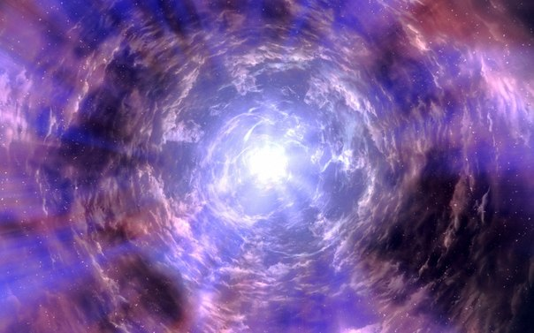
..Твори Любовью мир Благой, во вдохновенном танце.. почувствуй сердцем Путь земной.. и следуй по Пути..
..и кто бы что ни говорил, не думай отступаться, ты слушай сердце, слушай Душу, и продолжай идти..
..и помни, что с тобою - Бог.. ты - Вечности Дитя.. твоя улыбка дарит Свет возвышенных Небес..
..всё Мироздание, застыв, приветствует тебя.. мерцая переливами проявленных Чудес..
..и каждый, кто Тебя познает, любовью к Богу воспылает..... ♡

© Мария Маниша - Атмосферная поэзия
***
Пусть любовь согреет сердце.. вспыхнет в нем алмазным блеском, и как солнце в миг один озарит собою мир.. пусть любовь в Душе не меркнет.. золотым медовым соком пусть она укроет Землю от печалей и обид... пусть Любовь сильней сияет и как роза расцветает, аромат ее небесный разлетится по мирам.. пусть она звездою станет, самой яркой, путеводной.. пусть она в сердцах воздвигнет самый светлый божий храм...
© Мария Маниша - Атмосферная поэзия
***
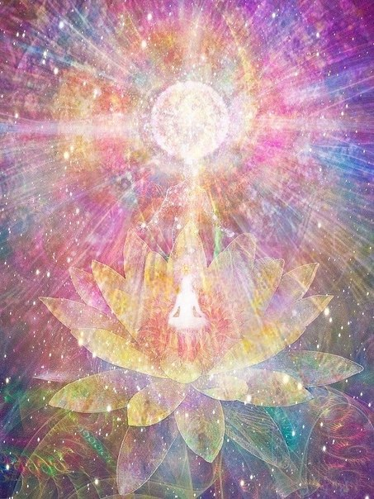
"Учить может только Бог, но не человек"...
Чтобы Бог проявился в тебе - открой для него своё сердце..
Чтобы Бог зазвучал в тебе - замолчи и успокой свой ум..
Чтобы узнать Бога в себе - пробуди любовь ко всему сущему..
Чтобы стать проводником Его энергий - соверши духовное очищение..
Чтобы Бог заговорил через тебя - стань самой Любовью..
С любовью, Мария..

© Мария Маниша - Атмосферная поэзия
***
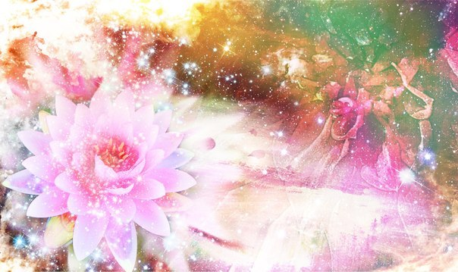
О Боже...
Как просто и одновременно сложно осознать,
что всё, что нужно нам - это любовь..
что всё, что мы должны давать другим - это любовь..
Не нужны ни пламенные речи, ни супер-техники, ни заклинания, ни наложения рук... нужна только любовь...
Приходя, любовь исцеляет всё одним своим присутствием, одной своей сияющей красотой она вдыхает жизнь в то, что казалось увядшим... она чинит то, что было сломано... она соединяет тех, кто был разлучен... она примиряет тех, кто был враждебен... она очищает того, кто погряз в невежестве...
Только Любовь к Богу, цветущая в лотосе нашего сердца, способна исцелить этот мир...

© Мария Маниша - Атмосферная поэзия
***
...мы с тобой исходили тысячи миль... мы танцевали на горячих песках пустынь... мы стерли подошвы сотен тел... но так и не нашли искомый предел... мы тонули в водах нездешних морей... мы неслись по пространствам ветра быстрей... мы любили, страдали - и так без конца... и в каждой из жизней теряли себя... мы мечтали о вечности, но умирали... мы забыли ту цель, с которой начали... своё падение в мир теней... из чистого света вошли мы в людей... но здесь всё окутано дымкой забвенья... чтобы достигнуть освобожденья, надо признать, в зримом - истины нет... в тебе - царства Бога проявленный свет... в тебе - всё богатство, что так ты искал... в тебе - все любимые, которых терял... в тебе - вся Вселенная... Вечность - в тебе... в молчании взор обрати ты к Душе... не во внешнем ответы и смыслы найдешь, а во внутреннем царстве, когда обретешь способность слышать голос Души... она говорит с тобой только в тиши...
© Мария Маниша - Атмосферная поэзия
***
Он - Свет, который не вместить...
Он просочится сквозь все стены...
И до конца нельзя постичь
Его возможные пределы...
Все рамки для него тесны,
Он вырастает и стремится
Достичь небесной высоты,
И с нею слиться...
Он непокорный, дикий, вольный.
Он здесь ведёт свою игру.
И он не сдастся в лапы миру...
За это я его люблю...
Соединитель жизни-смерти,
В себя вместивший сущность рая,
Прошедший ад и победивший,
К единству божьему взывая...
Воинственный Архистрати́г,
Поднявший меч над злобой мира,
Он суть великую постиг
Великой лилы.
Я верю в силу его Духа,
Я верю в истинность Пути
По направленью к Высшим сферам.
За ним готова я идти.
© Мария Маниша - Атмосферная поэзия
***
Во имя божьей красоты
я возношусь в пространство Света.
Мои небесные мечты
Творят волшебные рассветы..
Я приглашаю в новый день
Свою любовь. Своё Начало...
И исчезает ночи тень.
И в свете я тебя узнала...
Ты, преисполненный блаженства,
Сияешь ярче сотен солнц...
Мы продолжаем восхождение
В пространство ангельских миров...
Там, где алмазные восходы,
Цветут Вселенские сады,
Там, где земля рождает всходы
Непостижимой красоты...
Там, где река амриты сладкой,
Купели вдохновенных нимф...
И где под звездным покрывалом
Мы засыпаем среди птиц...
А утром нам поёт бескрайний
Вселенский белый океан...
Там где на лотосах прекрасных
Живет Господь Всевышний сам...
Я у истока озаренья
Жду нашей встречи сокровенной...
Ты приходи ко мне, мой вечный,
От сотворения любимый...
© Мария Маниша - Атмосферная поэзия
***
Светлая обитель - счастья...
Она здесь... Искать не нужно...
Твои нежные объятья -
Вот и всё, что мне так нужно...
© Мария Маниша - Атмосферная поэзия
***
Меня обнимает твоя невесомая нежность...
Сквозь стены проникшая в эту пустую обитель...
Меж нами скользит прозрачная безмятежность...
Я шепчу о тебе молитвы, мой покровитель...
Что знаем мы о любви? Что знаем о счастье?
Строить догадки о вечном не наша забота.
Мы в простоте своих чувств обрели совершенство...
И осознали: любовь - это наша природа...
Истине нашей не нужно речей горячих...
Лишь только открытое сердце, живущее в Боге...
В свободе любви мы обрели свое счастье...
И вместе пошли по залитой Светом дороге...
© Мария Маниша - Атмосферная поэзия
***
Быть в глубине... быть в Боге - это самое важное.... И не важно будет ли семья, дети, деньги, радости и трудности, все это лишь волны на поверхности воды... внутри же - вечное Шанти, преисполненное блаженства... Внутри же - огонь любви, полыхающий к Богу... И наша вечная связь с Ним...
Выхожу на встречу новому этапу жизни... в беспредельность красоты божественных чувств... Преображение... и перерождение... в новую себя... в себя - вечную... в себя, преданную Воле Высшего Порядка... Преображение... и растворение... в золотых потоках Истины, льющихся нектаром благословения на сердца, открытые к восприятию тонких вибраций космоса...
© Мария Маниша - Атмосферная поэзия
***
Цвети в моем сердце цветами вселенского рая...
Гори в моем сердце огнем первозданным, любимый...
Если захочешь, с тобой я дойду до края,
Если ты скажешь, я выйду за купол зримый...
Меня вдохновляет твоя неземная сила...
Я пойду за тобой туда, куда скажешь, любимый...
© Мария Маниша - Атмосферная поэзия
***
Ты моё... бесконечно родное...
Вдох восхода... и выдох заката...
Я в тебя... до конца... с головою...
Погружаюсь до дна... без остатка...
Звуки вечной мелодии Бога...
Дышит в сердце немая прохлада...
Без тебя так пустынна дорога...
Без тебя этой жизни не надо...
Ощущать нас едиными... Боже...
Разве может что-то быть выше?
Умирать от блаженства на ложе,
Просто слушая, как ты дышишь...
Я возьму в руки нити Вселенной
И сотку твоё вечное имя...
Среди звёзд бескрайнего неба
Будет зримо оно отныне...
Ты моё... бесконечно родное...
Вдох восхода... и выдох заката...
Я в тебя... до конца... с головою...
Погружаюсь до дна... без остатка...

© Мария Маниша - Атмосферная поэзия
***
Твои глаза не лгут...
Они меня ведут...
Сквозь дикий бурелом...
В наш Дом...
Я падаю без сил...
Никто нас не просил
Миры те покидать...
Как знать...
А вдруг на том пути,
Меня б не смог спасти...
Осталась бы лежать -
Молчать...
Но ты подал мне знак...
И это было так
Невинно и легко,
Что всё,
В чем смерть была и тьма
Проснулось ото сна...
Мы перешли порог
Тревог...
© Мария Маниша - Атмосферная поэзия
***
Мгновенье... нежность... взмах крыла...
И вот уже в Твоем пространстве
Я без остатка отдана
Спонтанно-чувственному танцу...
Танцор растаял... только Ты
Во мне остался, мой любимый...
Неповторимый свет Любви,
В котором я преобразилась...
О как боялась я войти...
В твои небесные чертоги...
Я шла, не ведая куда,
Меня вели незримо Боги...
И вот стою я пред Тобой,
С невинно-чистыми глазами...
А в небесах царит покой...
Нет расстоянья между нами...
Дышу свободой и любовью,
Что излучаешь, Боже, Ты...
Благодарю за это чудо -
Быть частью Вечной Красоты...
© Мария Маниша - Атмосферная поэзия
***
...Чем ближе человек в своем восхождении к Богу, чем ближе он к постижению Абсолютной Истины, тем более в женщинах расцветает Женственность, а в мужчинах открывается Мужественность... Преданная Бога и преданный Бога постигают Его в своём сокровенном единстве... Почему?..
...Потому как сама Абсолютная Истина, сам Источник жизни соткан из двух половин - Божественной Мужской и Божественной Женской... И вся бесконечность миров, вся красота бесчисленных Вселенных, вся многогранность энергий и оттенков разнообразных красок и вкусов - всё это соткано из Любви Бога и Богини... из трансцендентного стремления слияния Божественной Мужской части с Его Божественной Женской половиной...
...Для гармоничного творения всегда необходим Лингам и Йони - сознание и энергия - дающая и принимающая сторона - свет и тьма - дух и материя - мужчина и женщина...
...При всем своем желании два лингама не смогут дать новой жизни, как и две йони. Это не возможно. Потому что это противоестественно. Только соединение таких противоположностей, как мужчина и женщина, способны Творить, подобно Богу, обретшие целостность со своей божественной парой...
...В природе всё предельно ясно. Если ты родилась в женском теле - раскрывай свою Шакти, если Душа выбрала опыт проживания в теле мужском - становись истинным мужчиной... Так следуя своей природе мы обретаем наивысшую гармонию и счастье. И соединяясь со своей божественной частью в другом человеке, мы обретаем Бога...
© Мария Маниша - Атмосферная поэзия
***
В пространстве звёздном
Верховная Жрица
танцует мистический танец...
Глаза сомкнуты,
а на ресницах -
искрятся небесные росы...
В ее ладонях
Вселенные дремлют,
Она рассыпает в пространстве
Сияние жизни,
Огнем вдохновенья
Рисуя Вселенские розы...
Она - в глубине...
Таинственный шепот...
Она призывает Их силу...
Владыки Всего
Дают наставленья,
Она - их любимая дочь...
Космический ветер
Касается сердца
Небесной наставницы мира...
Она улыбнулась,
Глаза распахнула,
и тот час закончилась ночь...
© Мария Маниша - Атмосферная поэзия
***
..Спасибо что ты есть в этой Вселенной.. Спасибо что я знаю твоё имя.. Спасибо, что сквозь время и пространство могу я называть тебя "любимый".. И пусть незрим ты и недосягаем, и твои мысли поглощает небо... Я буду для тебя звездой далекой светить безмолвно, преданно и нежно.. И луч мой пусть тебе укажет дорогу к сердцу, что живет мечтою.. И, может быть, и ты однажды скажешь: "... Я счастлив называть тебя Родною... Спасибо..."
© Мария Маниша - Атмосферная поэзия
***
Сияние космических просторов...
Твой танец покоряет небеса...
Наследница Божественных престолов,
Весь мир почтительно приветствует тебя!...
О ты пришла, небесная Апсара!
С собой гармонию неся далеких звезд,
Возвышенно-прекрасное сиянье,
Наполнил мир эфиром лунных роз...
Непостижимо-хрупкая Богиня,
Как прост и свят твой облик неземной...
Мир покорён твоей нездешней тайной,
И, очарованный, любуется тобой...
© Мария Маниша - Атмосферная поэзия
***
...я иду за своим сердцем... через трущобы, джунгли, леса и степи... я пробираюсь сквозь кусты и колючки... я теряю истрепавшиеся за долгие годы странствий одежды... я иду к тебе... в наш мир... изобилующий светом... я иду сквозь ужас темной ночи... я иду сквозь обжигающий жар дня... я иду сквозь слёзы, страх и боль... на ту музыку в сердце, где звучит твой голос... ты ждешь меня у берега океана Сознания, нагой и древний, как мир... ты прошел этот путь, и звёзды ореолом сияют над твоей головой... я иду за своим сердцем... пой во мне... говори о тех мирах, что мы некогда оставили... веди меня дыханием своей любви... свети мне чистотой своей Души... сияй во мне радостью Бога... я иду к тебе, любимый... я иду к тебе...
© Мария Маниша - Атмосферная поэзия
***
...Он — сознание. Он — полнота. Он — свет. Он — беспредельный Космос. Он — познавший себя древний Дух. И он стремится слиться с Землей. Войти в неё огненными лучами и познать её сущность... Я — энергия. Я — пустота. Я — тьма. Я — лоно матери-Земли. И я стремлюсь в своём восхождении к Небу. Я желаю принять свет в свои глубины. Я желаю, чтобы его Дух вошел в меня и дал семена новой жизни... Я — та, кто принимает. Он — тот, кто дает... Я — творение. Он — творец... Я — вода. Он — жажда... Я — завершение, а он — начало... Мы немыслимы друг без друга... Сквозь пространство и время я слышу биение его сердца... Мне не нужно быть рядом, чтобы ощущать его Любовь... Любовь рождается в соединении мужского и женского... для Любви нет границ, пределов, расстояний... для Любви нет условностей, запретов и рамок... Я люблю его, несмотря ни на что... выходя за недозволенность... Я едина с ним...
/из новой книги/
© Мария Маниша - Атмосферная поэзия
***
Раствори меня в своём Космосе...
я хочу любоваться на Свет...
Не давай мне, прошу, опомниться,
так, как будто, меня просто нет...
Я хочу быть с тобой Единою...
ощущая твою благодать...
Быть мечтою неуловимою,
что никто не может поймать...
Я хочу проливаться музыкой
на космические города...
Вызывая улыбки жителей,
и танцуя средь них сама...
Я хочу звездою срываться
И лететь в бездонных мирах,
Чтобы тем глазам открываться,
Что тоскуют по небесам...
© Мария Маниша - Атмосферная поэзия
***
...Боже... будь моим шепотом... мой таинственный... мой единственный... Боже... до сумасшедшего рокота я в объятья его бросаю себя... только в шаге от рук его падаю ниц... в охапки перьев несдешних птиц... Он неземной... Боже... ни на кого не похож... и всё же... в нём я себя узнаю... По коже - дрожь... и за стеклом льет дождь... а в Душе горит пламя... любовь нашла нас, хоть мы сменили названья... и лица... хоть запрещали друг другу сниться... я помню вспышки последнего танца... когда нас стало так много, что пришлось по пространству рассыпаться светом... но любовь собрала нас... и в этой Вселенной... мы снова с тобой к друг другу рвемся в объятья, чтобы приблизиться к свету.... о Боже....
© Мария Маниша - Атмосферная поэзия
***
..ты - Красота невыразимая, безбрежная, иная, что на губах моих блестит нектаром нежности и слёз.. ты есть неуловимое Сияние покинутого Рая, что ночью светит мне с небес, оберегая сон.. ты есть Душа моя.. Душа у нас Единая, большая.. и Бог один в телах двух познает себя.. ты Волшебство, себя забывшее, от странствия уставшее.. из непроявленного сладостною Явью моей ставшее..
© Мария Маниша - Атмосферная поэзия
***
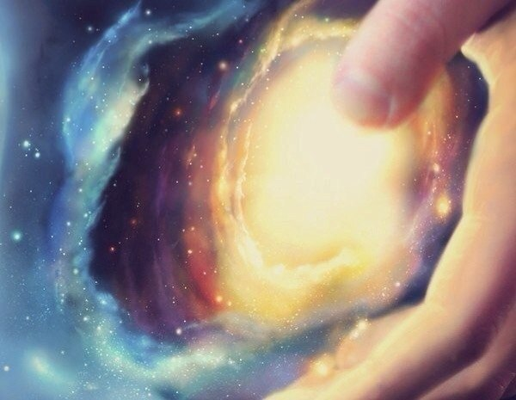
Небеса дают мне силу верить
Что однажды ты найдешь меня
Я предчувствую внезапный сильный ветер
И твои бездонные глаза...
Я твое предчувствую дыханье,
Что сольется с запахом морей...
И небесно-чистое сиянье
Разорвет меня на сто частей...
Движимая я останусь без движенья
Говорящая я стану вдруг нема
Зрячая я буду видеть только
Золотую ауру тебя...
Не касаясь, ты меня изменишь
Вознесешь до ангельских миров
И оставишь тихо таять в свете
Невесомо-нежных сладких снов...
А потом... Ты выразишь желанье
Увести меня у всего мира...
До размера одного касанья
Красота Вселенной вдруг сожмется...
И движимый ты станешь без движенья...
Говорящий станешь вдруг ты нем...
Зрячий будешь видеть только
Моей любви такой желанный плен...

© Мария Маниша - Атмосферная поэзия
***
А небеса наполнены звёздами...
знаешь ли ты, что где-то там тебя ждут? тебя любят?..
в этой холодной немой пропасти
столько жизни... столько тепла и света...
Нет ничего, кроме необъятного Космоса...
а Космос есть ничто иное, как беспредельный свет...
и ты - сияющая частичка, играющая в прятки с Господом...
купол Вселенной отражает твой звонкий смех...
Ты идёшь, вздымая ногами звёздную пыль...
сколько дорог ты прошёл, сколько еще предстоит пройти...
Побудь в тишине и прислушайся...
Что для тебя значит "Вечность"?
Есть ли сердце у твоего пути?...

© Мария Маниша - Атмосферная поэзия
***
Нет ничего прекраснее, нежели БЫТЬ СОБОЙ... космичной, тонкой, тихой, для многих странной и неформатной, влюбленной в Божественное и очарованной миром запредельного Света... упиваться нектаром духовной красоты, молитвенным шепотом повторяя имена Господа... взрываться тысячей звёзд, напевая мелодии Дома, живущего в сердце... рассыпаться на мириады сияющих искр, танцуя мистический танец в пространстве космическом... гореть жгучим желанием познать непостижимое, вырваться за пределы Знания и войти в мир таинства Истины... растворяться без остатка в золотом свете беспредельного Целого, причастившись любовью Единого Источника, неизменно перетекающего сквозь тела плотные, присутствующего всегда и во всём, и являющегося самим дыханием жизни...
© Мария Маниша - Атмосферная поэзия
***
..Помнишь ли ты, как мы сидели у края Вселенной, любуясь таинственным мерцанием звёзд, и считая минуты до нашей разлуки... ты держал меня за руку и тихо шептал, о том, что найдешь меня в любых мирах... что твоё сердце подскажет путь ко мне... что не смотря ни на какие преграды, ты не оставишь меня, ты будешь сражаться за нашу любовь, за счастье быть вместе... Помнишь ли ты?..
..Помнишь ли ты золотое сияние Абсолюта, венчавшего наш союз на алтаре Вечности? Помнишь ли алую зарю, разливающуюся по всему мирозданию?.. помнишь ли ты песни Ангелов, льющихся в самое сердце, мой венценосный Бог?.. Помнишь ли наш звёздный танец, сотворивший новые Галактики запредельной красоты?..
..Как далеко ушли мы от нашего истинного дома, мой Король.. как бесконечно далёк стал свет того дивного мира... и день нашего венчания мы с тобою совсем позабыли... Как глубоко упали мы в материю, мой Божественный Любимый... как сильно привязались к этим тленным земным телам, к мимолетным радостям, разлагающим Душу... как мы привыкли к этой жизни без любви и Бога... жизни без истины... без смысла...
..Ты позабыл свои обещания хранить наш священный союз.. ты позабыл то небесное сияние моих глаз, вдохновлявших тебя... ты позабыл наши звездные творения и упоение беспечностью полёта в пространстве Свободы... ты позабыл сладкий вкус нашей Любви, сравниться с которой здесь не может ни что... но если ты пожелаешь, то сможешь вспомнить, сможешь увидеть, сможешь возродить то сокровенное, вечное и божественное, что было между нами...
..Посмотри в мою Душу... и увидишь всё то, с чем мы когда-то простились... О, сотканный из сияния дивных звезд, Муж! О тот, чьи устремления так чисты и возвышенны! О ты, чье сердце так велико, чья любовь так безгранична!.. Я помню, я всё это помню... Так позволь же вспомнить и ты себе... Наш дом так долго пустовал... Нас зовут обратно, Преблагостный Бог! Возьми мою руку и доверься... Мы с тобой - дети.. вечные дети звездного мира... мы - творцы городов Света... призови свою Силу и проводи нас Домой...
..Позволь себе вспомнить...

© Мария Маниша - Атмосферная поэзия
***
. 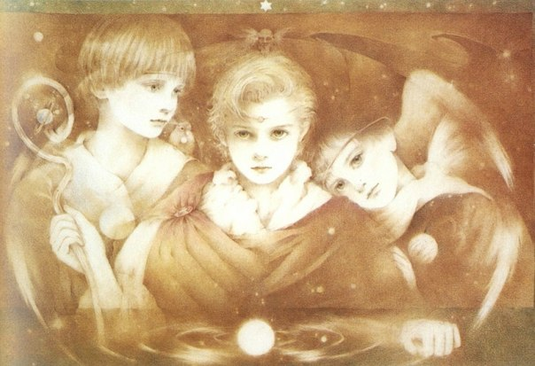
..Мне снились дети Богов, погрузившиеся в забвение.. и играющие в безумие... Они были алчными и порочными, одержимыми желанием славы и богатства... Они предавали, клеветали, убивали... Они жутко страдали... Их Душа в тоске по Свету тихо умирала... Они заглушали эту странную боль... Они тратили самое драгоценное, что было у них, - время, на бессмысленные развлечения и пустую деятельность, не дающую плодов... Они рожали детей в муках, учили их греху, ненавидели друг друга... В этой невыносимости они проживали тысячи жизней, рождаясь и умирая, рождаясь и умирая... Ни болезни, ни страдания, ни преграды не могли отвернуть их от ложного пути и заставить искать Истину... Так дети Богов и не прикоснулись к великой тайне жизни и собственной сути...
В их мир иногда приходили помнящие.. те, чьи духовные глаза были открыты... они самозабвенно пели о мире красоты и света, они звали их войти в города божественной радости, где нет страданий и боли, где по пространству разливается благость... Но Дети Богов нарекали таких людей сумасшедшими и делали изгоями... Они боялись изменить привычную картину миру.. поверить в собственную божественность... Слишком глубоким было их погружение в иллюзорную материю....

© Мария Маниша - Атмосферная поэзия
***

Мой внутренний мир очень тонкий и хрупкий... хрустальный... Пожалуйста, будь чутким, береги его... Стань той могучей крепостью, которая укроет меня от злых вьюг, спрячет от буйных ветров... стань крепостью, за которой я могу проявить свою истинную природу - уязвимость... стань тем могучим плечом, рядом с которым мне не нужно будет играть неестественную и разрушающую мою суть роль сильной... позволь мне быть слабой, быть нежной, быть воздушной... помоги мне проявить свою тонкую красоту... просто будь несокрушимой скалой... будь опорой моей... и тогда я смогу раскрыться...
И тогда я покажу тебе такую красоту, что ты будешь очарован и тронут... я покажу тебе свои хрустальные миры и ангельские сферы, Вселенские сады, где благоухают райские цветы... я познакомлю тебя со звёздными детьми Богов... я проведу тебя по тропе Божественного Вдохновения и покажу врата Пробуждения, ведущие в сияюще-золотой мир Истины...
Готов ли ты к потокам Благости? готов ли начать восхождение в высшие сферы?.. готов ли отпустить земные привязанности и раскрыть в себе потенциал Бога?.. готов ли положить все земные блага на алтарь жизни и отдаться искре духовного творчества?.. готов ли открыть внутренний космос и засиять запредельным светом звёзд?.. готов ли сгореть в огне трансформаций и родиться в новой жизни, в новом обличии? Обличии Бога?..
Если твой Дух желает этого, просто пригласи меня в свою жизнь... я коснусь твоего сердца небесною улыбкой откровения... и заглянув в мои глаза, ты увидишь мистический мир запредельной реальности... взяв меня за руку, ты шагнешь в зияющую бездну Вечности... где в молочной воде жемчужных водопадов мы смоем с Души всё наносное и неистинное... Если твой Дух желает этого, просто пригласи меня в свою жизнь...

© Мария Маниша - Атмосферная поэзия
***
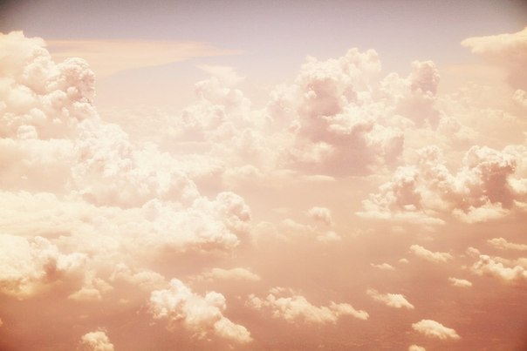
Суть всех религий - едина. Это любовь по отношению ко всем живым существам. Все обряды и ритуалы призваны пробудить в нас именно это, высшее знание и чувство, - Любовь!.. Нам достаточно просто Любить, и тогда Абсолютная Истина, и тогда Абсолютный смысл всего существования откроются нам...
Моя религия - Любовь, лишь ей я следую, лишь ей я поклоняюсь и лишь ее проповедую...

© Мария Маниша - Атмосферная поэзия
***
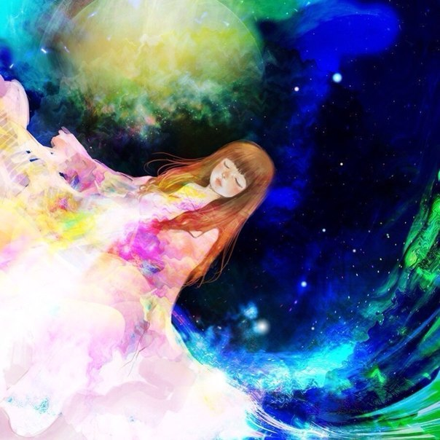
..В розовом свете восходящей звезды
я растаяла и растворилась..
Через сердце моё разговаривал Ты,
и оно так неистово билось..
..Я всего лишь Твой луч, Ты - мои небеса,
Ты моя необъятная бездна..
Каждым вздохом своим прославляю Тебя,
о Тебе - моя вечная песня..
..Не могу позабыть это золото глаз,
наблюдавших за нашим полётом.
Белая тилака в центре лба,
Тело цвета грозового облака..
..Забери моё сердце навечно себе,
я хочу быть послушной и верной..
Эту жизнь, мой Король, посвящаю Тебе
и любви Твоей беспредельной..
..Самой горькой слезою стань для меня,
и самым сладким дыханьем..
Я всего лишь Твой луч, Ты - мои небеса,
между нами нет расстоянья..
..Как возлюбленный, жадно и нежно целуя
ту, что он вечно искал,
так и Ты стань горячим следом поцелуя
на сердце моём, Гопал...
..Всё творение мира и вся красота -
меркнет, Господь, пред тобой...
Непостижимая милость твоя
нас провожает Домой...

© Мария Маниша - Атмосферная поэзия
***
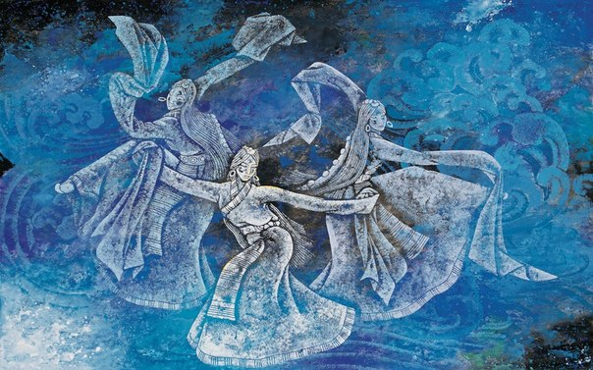
Женщине...
Ты - сияние Божественной Любви, посланница космических энергий! Пришла из мира Высшей Красоты, пропитана дыханием мистерий... Венец над головой из дивных звёзд, ткань одеяния - рассветные лучи... В тебе есть силы пробудить от снов тех, кто от счастья потерял ключи... Тебя благословили небеса, так будь достойна Высшего Веленья! Твоё рожденье - знамя бытия эпохи Света, мира возрожденья!.. В тебе сокрыта Вечная скрижаль и откровенье мудрости святой. В тебе мужчина обретает Рай, любуясь непорочной красотой... Открой свою Божественность, дитя, свою мистическую силу призови! Всё мироздание в тиши зовет тебя: познай себя, воскресни и твори!..
С любовью, Мария...

© Мария Маниша - Атмосферная поэзия
***
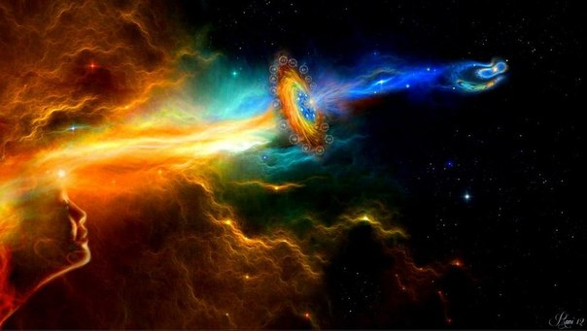
..Помоги мне постичь твою Игру, о Всепривлекающий.. слегка коснуться сердцем таинства Твоего Творения.. увидеть ту неведомую грань, где материальный мир утончается и начинается безграничный - духовный, сияя мириадами таинств.. в океане света которого тонут многомерные формы и сакральные символы Вечности, где ангельские сущности исполнены такой преданной Любви к Тебе, что из их сердец беспрерывно изливаются пламенные цветы.. где в наполненных нежностью глазах преданных Тебе Душ можно увидеть всё мироздание, все звёзды, грифы галактик, всех Ангелов и Архангелов, мистерии Вселенских садов и цветущие долины рая..
..где Ты - единственно-нерожденный - распространяешь себя в мириады форм жизни, сажая зерна любви в сердце каждого существа.. О, наблюдающий за Творением, Вечный ребёнок.. помоги мне постичь непостижимое.. познать непознаваемое.. узреть незримое.. и прикоснуться к запредельному.. помоги мне жить несерьёзно, легко, смеясь и играя, осознавая, что в душе каждого - Ты - ведешь свою Божественную Игру.. Во всяком взгляде, во всяком событии и во всём Творении - о, Господь, помоги мне увидеть Тебя..

© Мария Маниша - Атмосферная поэзия
***
Она отражала его золотое сиянье...
Какая в ней кротость была и женское очарованье...
Она позади, у плеча, так тихо ему шептала...
Что-то о мире любви, в который попасть мечтала...
Лишь он повернется, она тут же прячет взгляд...
Краснеет, смеется. Глаза, словно звезды, горят...
И он, зачарованный, долго смотрел, не дыша...
Тихо... в пол голоса... шептал... "Ты моя Душа..."
А Душу свою разве ж можно предать?
Разве ж можно Души желания не исполнять?
И шел он один вперед, сквозь сгущение тьмы...
Он хотел подарить ей мир, полный любви...
Боль, неуверенность, страх прогинали к земле...
Но горел от руки ее нежной след на плече...
А в сердце сияла улыбкой невинной она...
Та, для которой он мир поднимал со дна...
© Мария Маниша - Атмосферная поэзия
***
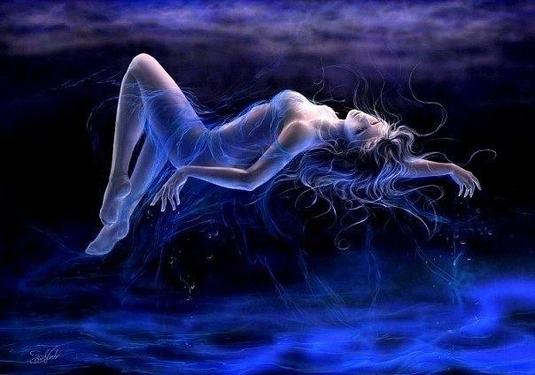
..Космический ветер налетел так негаданно, и сорвал с меня истрепавшиеся после долгих странствий одежды.. я осталась совершенно нага.. но в этой беззащитной наготе я увидела ослепительный Свет.. я вдруг обнаружила что вся соткана из нежного лучистого Света.. тело моё переливалось волнами непостижимой нежности.. кажется не осталось ничего, кроме этой упоительной нежности и возносящей легкости....
..это было и это есть моя Суть.. это то, что скрыто под земными одеждами, под плотностью этого тела.. я обнаружила, что мой Свет пронзает все Миры и Сферы, омывает потоками Любви все Галлактики, Звезды и планеты.. я неотделима от Мира, я есть его клетка и атом..
..в своей беззащитной обнаженности я обрела Великую Силу.. отпустив всё, за что я цеплялась и чем дорожила, я приобрела бесконечно много.. я приобрела ВСЁ..
..страх неизвестности сковывал меня, но сейчас он ушел, я открыта.. я обнажена.. я уязвима, и я под защитой Мира..
© Мария Маниша - Атмосферная поэзия
***
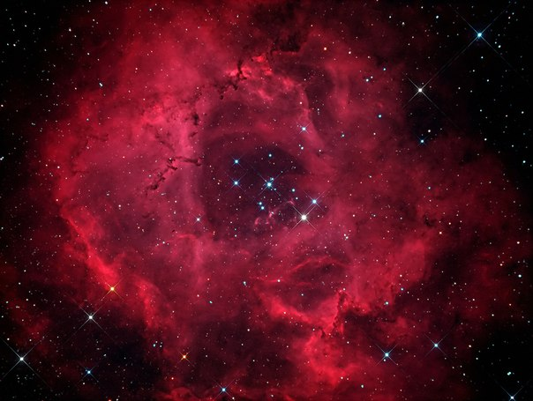
.Я - Роза во Вселенском саду.. Мир бережно держит меня на своих больших ладонях.. космический ветер трепетно целует мои нежные лепестки.. мой аромат изливается по всей Вселенной, проникая за грань незримого и сиянием своим дает рождение Новому.. Прекрасному.. Чистому.. Вечному..
..Сонмы Ангелов поют надо мной Божественные песни.. песни Света, Мудрости и Любви.. Архангелы укрывают меня белоснежными крыльями, наделяя силой исцелять сердца и направлять Души..
..И если мне дано такое Знание, я хочу быть предельно Искренна.. я хочу никак не исказить эту Мудрость, никак не преломить этот Свет, неся его в своем сердце из Высших измерений в плотные планы Бытия.. и омывая планету Божественным Светом Любви..
..Небо целует Землю.. океан встречается с сушей.. мы вздымаем ногами звездную пыль.. я так хочу, чтобы каждый увидел эти Чудеса, чтобы осозналал, как он Великолепен, как он Прекрасен, как он Важен для всего Мироздания.. чтобы сбросил с себя пелену сна и пробудился для Высшей Духовной Мудрости, осознал свою Вечную Природу, свои уроки, которые он воплотился пройти..
..Нет страданий, есть лишь опыт.. нет смерти, есть лишь перерождение.. нет боли - есть лишь то, что выбрала испытать Душа, чтобы научиться Мудрости.. Сокровенной Мудрости, заключенной в простом знании: лишь Любовь способна трансформировать энергии, лишь Любовь способна исцелять и зажигать сердца, лишь Любовь дает нам силы всё преодолеть, дает нам Мудрость не ожесточить свое сердце и видеть всё в Ясном Свете..
..Откройтесь для этой Высшей Мудрости, она есть в Вас.. Бог смотрит на нас не сверху, он смотрит - изнутри.. обратитесь и вы к нему.. будьте Едины с ним и бесконечно Счастливы......♡

© Мария Маниша - Атмосферная поэзия
***
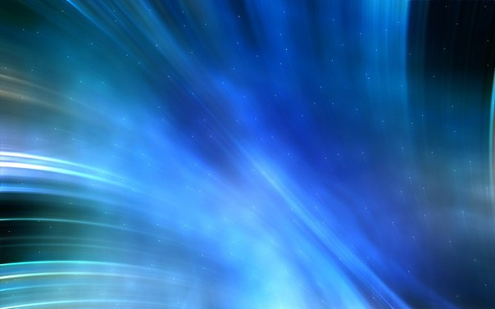
..О, Господь.. мы ответа нигде не находим.. подскажи, где наш истинный Дом?.. куда после этой жизни уходим, в какие чертоги войдем?.. почему продолжаем мы здесь воплощаться, в неестественном странном миру?.. по Духовной и светлой тоскуя обители, я дорогу назад найду?.. Как прекрасен и чист твой беззвучный ответ, расстворенный в сиянии дня.. В моём сердце возник этот сказочный свет.. Ты любовью обнял меня.. Я с Тобой неразлучна, всё это - забвенье, но за ним - наша вечная связь.. Я танцую в пространстве бескрайней Вселенной на восходе нового дня.. Я пришла подарить нежный запах миров позабывшим священность свою.. Песню мира вечно цветущих садов я дыханием сердца творю..

© Мария Маниша - Атмосферная поэзия
***

..Опаляющие прикосновения твоих крыльев оставляют дорожку распускающихся роз на моей коже.. я благоухаю садами Вселенского Рая.. хочется петь, из сердца, протяжный АУМ.. и вдыхать кристальное мерцание звезд, окружающих нас.. Вселенная становится ближе, когда ты рядом.. Воздушной бабочкой замирать в поцелуе на твоих ресницах..
..Вспоминать, как рождались Миры, когда мы самозабвенно парили в пространстве Золотого Света, танцуя танец Любви, создавая вокруг изумрудные вихри, сплетая разноцветные лучи, закручивая спирали Галактик, приводя в движение целые пласты энергий..
..Мы были той сияющей Чистотой, тем первозданным звуком, вибрирующим во всех мирах и сферах, той изначальной будоражащей Красотой, малая капля которой упала на Землю, чтобы багровыми закатами и золотыми рассветами напоминать нам о природе нашего Существа..

© Мария Маниша - Атмосферная поэзия
***
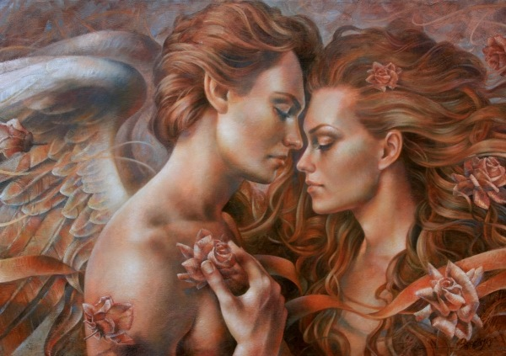
..Мы - отражение друг друга.. если ты вдруг забудешь о своей Красоте и Силе, просто посмотри в мои глаза.. посмотри на себя моими глазами.. я отражу тебе твой Свет и ту Вселенскую Любовь, которую ты собой являешь.. Ты Совершенство, посмотри, как Ты прекрасен!.. Ты Чудо Вселенной.. если ты вдруг забудешь об этом, посмотри на себя моими глазами!... ♡
© Мария Маниша - Атмосферная поэзия
***
..Я отворю врата в страну Чудес.. когда весь мир застынет в восхищении.. и звездные рассыпятся ступени, коснемся мы лазоревых небес... Крылом друг друга нежно..обнимая.. в тебя до капельки последней проникая.. сольемся мы в Единое... блаженство.... Душа моя, ты Свет.. ты Совершенство.... и тихо-тихо тая на рассвете, я улыбнусь этой таинственной планете.. я Вечной музыкой в пространстве растворюсь.. и к сердцу каждого Любовью прикоснусь.....

© Мария Маниша - Атмосферная поэзия
***
В сокровенном пространстве мечты - только ты..
В отражении чистой воды - лишь ты..
И в слезах, перемешанных с пылью звезды..
Моя вечная тайна, мой мир красоты..
В созвучии песен дельфинов, китов,
И в волшебстве фиолетовых снов..
Мой бесконечный, нездешний герой..
Ты здесь.. ты во мне.. и рядом мной..
© Мария Маниша - Атмосферная поэзия
***
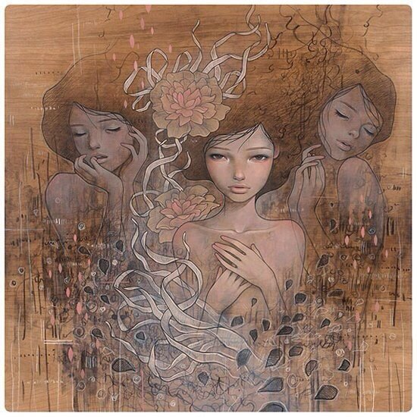
Продолжай мне сниться, продолжай...
Лишь во сне я чувствую, живу...
И меня от боли ограждай...
Этот мир так сложен почему?..
Будь моим спасительным крестом,
Моим заговором, шепотом, молитвой...
Будь надежным тылом и щитом,
Я хочу быть от невзгод укрытой...
Я одна открыта всем ветрам,
Абсолютно беззащитна, уязвима...
Продолжай меня искать... Я там,
Где для смеха не нужна причина...
Там где свет так ярок, так горяч,
Там где пахнет ладаном и мёдом...
Забери меня, единственный! И спрячь...
Уведи в небесные просторы,
За границы, сны и разделенья,
В наш, наполненный любовью, чистый дом...
Усади меня, любимый, на колени...
Причасти водою и огнем...
Оседает пыль на лепестках,
Суть цветка же вечно неизменна...
Мы запачкались в желаньях и грехах,
Но Душа - чиста и совершенна...

© Мария Маниша - Атмосферная поэзия
***
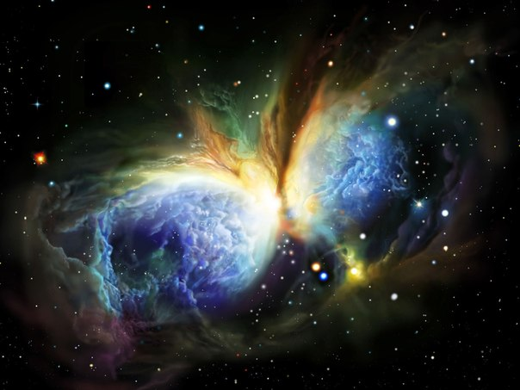
Хочу прикоснуться к тебе через время.. Не ведаю - кто ты..
Но что-то нас держит так крепко в духовном Единстве..
Душа не изнеженна бережной формой заботы..
Она наполняется сладостной негой при мысли
Что есть во Вселенной мосты и случайные тропы,
которые Души соединят неизбежно.
Хочу прикоснуться к тебе через время, не ведая - кто ты..
Но свято веря, что ты и есть моя вечная песня..
Проникнув в меня однажды таинственным звуком,
Нездешний, ты пробудил мою спящую память.. о доме..
И я ощутила за Млечной дороги кругом:
есть непостижимое Нечто, физической формы кроме..
А что если мы - это сон, и мир - это грёзы?
И мы, заблудившись, так не хотим просыпаться..
Свет преломится через тонкую грань заботы,
Я дыханием ветра тебя попрошу.. остаться...

© Мария Маниша - Атмосферная поэзия
***
скоро сяду близко близко.. обниму.. закрою глазки..
нежно поцелую в ушко.. голову склоню на плечи..
посмотрю в глаза влюбленно..
вот он мой..
родной мужчина..
улыбнешься.. и как звезды
упадут из глаз слезинки....
я нашла тебя, любимый.. в этом мире среди мрака..
я увидела, любимый, в тебе свет.. прекрасный свет..
он согреть способен, милый, многих многих человечков..
ты дари его, любимый, ты не прячь свой божий свет...
а я просто буду рядом.. тишиной.. улыбкой неба..
нежным розовым дыханьем.. или белым журавлем..
я тебе создаем пространство.. из любви и сладкой ласки..
я тебе поддержкой буду, вдохновением твоим..
© Мария Маниша - Атмосферная поэзия
***
Волшебство прикосновений
к небу утренних мгновений,
где застыла в блеске сна
тишина...
Море розовых разливов,
золотистых переливов,
где без таинств и знамен
виден Он...
Если сердцем пробудился
и молитвой причастился,
то познаешь понемногу
милость Бога...
© Мария Маниша - Атмосферная поэзия
***
Ты пропитан силой волшебства,
я твоё величье ощущаю....
и себя незримо наполняю
молитвенным сложением стиха..
Ты пропитан силой волшебства..

Ты укатан небом тишины..
Где в рассветной музыке, любя
к небу вознесутся два крыла,
чтоб увидеть вечность красоты..
Ты укутан небом тишины....

Ты влюблен в сияние небес..
Храм залит нездешним ароматом,
мы растаем в таинстве заката,
и заплачет светом синий лес..
Ты влюблен в сияние небес...
© Мария Маниша - Атмосферная поэзия
***

..Меня обескураживает твоё Мужество.. этот теплый аромат заботы и силы, исходящий от тебя... твои руки, которые умеют ласкать и защищать... твой голос, который умеет командовать и утешать.... твои глаза, которые могут метать молнии гнева и искриться слезами нежности.... твоё сердце, в котором умещается Вселенная любви.... твоя мудрость, с которой ты наставляешь и помогаешь другим....
..Твоё совершенно особенное Мужество... твоя уверенность в лучшем, твоя решимость привести нас к Богу, твои высокие устремления и благородные идеалы.... как же мне нравится следовать за тобой....
..Что делает меня более женственной, мягкой, лёгкой?.. Это именно твоё Мужество... просто твоё отношение ко мне. Твоя внутренняя сила, твоя независимость, несокрушимость... В тебе безграничный потенциал Творца.. и я счастлива быть твоей маленькой музой...

© Мария Маниша - Атмосферная поэзия
***
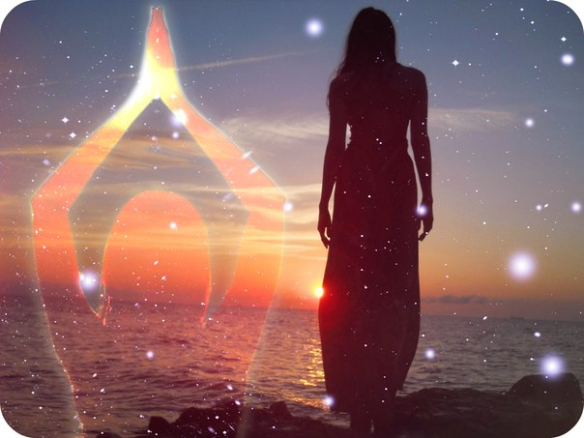
Рука на сердце... сомкнуты глаза... я в глубине самой себя... темно ли там?.. я улыбаюсь... - нет... там самый чистый, самый яркий свет... а есть ли звуки?.. - только тишина... и в ней вся музыка Вселенская слышна... ©

© Мария Маниша - Атмосферная поэзия
***
Поговори со мной
Соцветиями фраз простых
Из глубины души струящимися музыкой дыханья
Чтобы смогла я ощутить
Прикосновенье рук святых
К печальной красоте небесного созданья.
В ладонях держишь целый мир,
Светом космической любви
Его незримо необъятно окружая
Но в танце Шелиака Лиры
Я твои светлые лучи,
Как добрый знак надежды, замечаю…
Я знаю о любви твоей,
Эфиром нежных ароматов
Во мне благоухающей от века.
О, как тебя благодарить,
За то, что я могу творить!
За то, что рождена я Человеком!
Люблю тебя… Дышу тобой…
В сердце мечты твоей живу,
Ее сияньем наполняя своих глаз.
Всё пишется одной рукой -
Переплетенья судеб, чувств…
Твоя любовь оберегает нас…
Ты разреши тебя понять,
В молчаньи ночи осознать,
Услышать тихий голос твой зовущий
Меня, не обрывая фраз,
Собою стать здесь и сейчас,
И напоить чистым сознаньем Души…
Ты веришь в нас неумолимо,
Стремленьем движимы единым,
Мы собираем правду по крупицам.
Ценою собственной свободы,
Собой являя Дух приРоды,
Парим над бессознательным как птицы...
Поговори со мной
Соцветиями фраз простых
Из глубины души струящимися музыкой дыханья
Чтобы смогла я ощутить
Прикосновенье рук святых
К нетленной красоте небесного созданья...
© Мария Маниша - Атмосферная поэзия
***
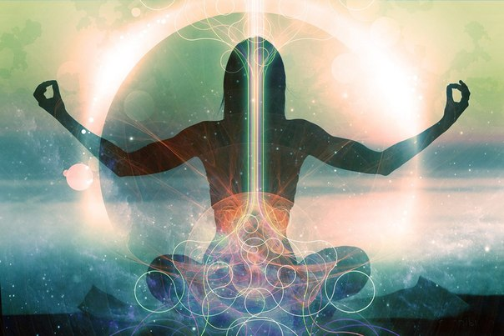
Я не могла найти удовлетворения ни во сне, ни в отдыхе, ни во вкусной пище, ни в подарках, которыми так щедро осыпал меня любимый.. внутри была - бездонная пустота, и чем бы я ни старалась заполнить ее, всё исчезало в зияющей бездне.. пустоте было мало...
Лишь сев в медитацию, позволив беспокойному уму замолчать, и установив связь с Богом, я увидела и ощутила, как моя внутренняя пустота.. озарилась ярким светом!.. Бог наполнил ее собой без остатка...
Всё, что так необходимо каждому человеку - это любовь Бога, связь с ним... лишь она способна дать нам истинное удовлетворение... Без связи с Источником, сколько бы мы ни ели - нам будет мало, сколько бы мы ни наслаждали себя подарками - это будет дарить нам лишь кратковременную радость, сколько бы мы ни пытались найти счастье в отношениях - его не будет там... потому что всё даёт Бог... он заполняет нашу внутреннюю пустоту... лишь Он, и ничто иное...
И когда эта связь есть, когда она ощутима и заякорена в нашем сердце, Господь льет на нас свою милость, любовь и радость, помогая нам стать истинно счастливыми... И тогда мы готовы творить, без нужды во сне и пище! И тогда мы готовы дарить, не ожидая ничего взамен! И тогда мы готовы любить, не боясь разбить своё сердце! Потому что если у нас есть Бог - у нас есть всё... наша пустота озарена золотым светом его Величайшего Присутствия...
Мы должны обрести внутренне Изобилие... обнаружить Источник Любви и Радости в своем сердце, который начинается - в Боге... и из этого состояния внутренней наполненности и удовлетворенности, светить миру, приумножая его сияние....

© Мария Маниша - Атмосферная поэзия
***
..Как ты способен так смотреть в самое сердце моего Существа? заходить за ту грань, где растворяется моё Я в свете чистого Блаженства..
..мы теряем все свои формы в фиолетовых переливах энергий.. мы становимся каплями океана, познающими свою Глубину.. мы сияем тысячей зажженных Солнц, утонувших в упоительном покое бесконечности.. мы вдыхаем ароматы Вселенских садов, держа на ладонях жемчужины мудрости.. я омываю тебя золотым светом зари, расплескавшегося в Мироздании, губами нежно снимая с ресниц остаток сна.. пробужденные и вдохновленные, песню Гармонии сердцем поющие, мы возвращаемся в земную обитель, чтобы снова поиграть в забывших себя Богов..
..Твой взгляд..словно из глубины веков.. он возвращает мне память о Нас.. Истинных...♡

© Мария Маниша - Атмосферная поэзия
***
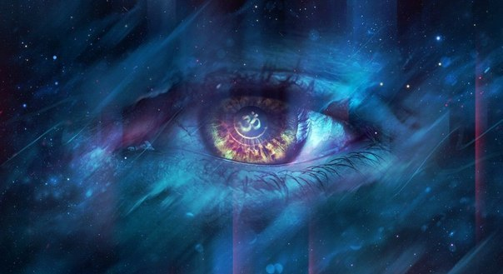
..Расцветает Красота.. в сердце... там, где Истины бесконечный Источник.... и Душа наполняется.. СветОм.. что стирает границы ночи....
...от Начала Времен в Неизведанном, где пространства эфира чистое, родились мы, как птицы, белые.. словно ветер свободные, быстрые... ощущенье полета родное.. слышишь, о чем шепчет небо, таинственно-золотое?.. помнишь ли, песнь океана?...
...бездонно-восхитетельный мир, где судеб переплетаются нити.. как ты божественно Свят в доверчивых детских глазах....
...вспомни свой звёздный Свет.. вспомни Гармонии песню... вспомни, Возлюбленный Бог, Что Есть Ты.. Что есть Имя Твоё......... ♡

© Мария Маниша - Атмосферная поэзия
***
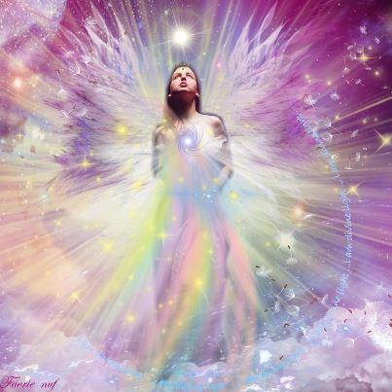
Заполнить себя без остатка тобой..
творить эту жизнь в красоте.. красотой..
Лишь сердце, внимая голосу Бога,
подскажет Душе обратно дорогу..
О мир, подари мне то волшебство,
которое некогда было - моё,
Душе так присуще нездешние тайны..
Мой дом - эфемерен, прозрачен, хрустален..
О Господи, милый.. я жажду любви..
той, что внезапно проснётся внутри,
как Свет озаренья, как сладкая дрожь..
Любовью небесной меня потревожь..
Лишь только ее бесконечная Сила
меня от долгого сна пробудила..
Заполнить себя без остатка тобой..
творить эту жизнь в красоте.. красотой..

© Мария Маниша - Атмосферная поэзия
***
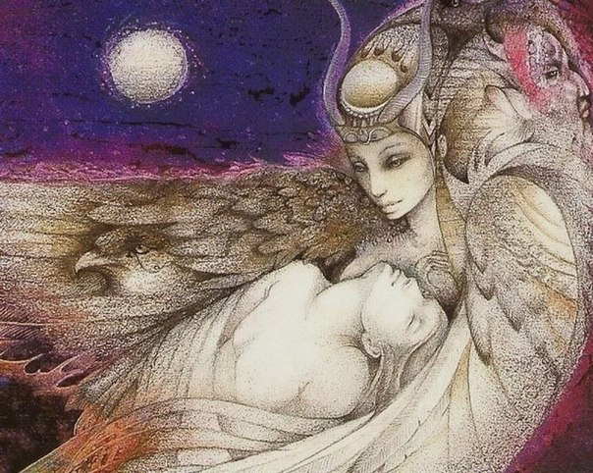
.много жизней прождать, пребывая в Надежде на Встречу, доверяя Высшему Проведению.. встречать других, любить других, отдавать себя другим, но верить.. где-то глубоко внутри своего существа продолжать верить, что Ты Есть.. моё Единое Сердце.. моя Близнецовая Душа..
..воссоединяться с тобой на короткие мгновения между воплощениями, взрываться мириадами Солнц от немыслимого Счастья быть Единой с тобой, пылать тысячей зажженых костров от вселенской Радости ощущения нашей Целостности.. изливаться потоками изумрудного света, касаясь собой самых дальних Галлактик, от космических масштабов Любви, пронзающей нас электрическими разрядами.... а на земном плане снова терять тебя, и все воспоминания, связанные с Нами..
..но повстречав тебя здесь..в обличае человека.. испугаться.... Испугаться собственных Чувств, обжигающих изнутри, не умещающихся в сердце, изливающихся за границы сознания.. засомневаться, смогу ли сохранить эту чистоту, эту Нежность, смогу ли не растратить дарованное мне Благо, не осквернить это божественное чувство, сберечь Красоту Совершенного цветка нашей с тобой Любви..
﻿
..я пылаю чувством Благодарности к Богам, позволившим нам станцевать на этом празднике Жизни вместе.. каждый мой вдох наполнен Любовью к тебе.. рожденная тебе обещенной заранее, я обрела смысл своего воплощения в поддержании непорочного понятия для каждой души на Земле, в напоминании человеку о его врожденной божественности..
﻿
..это Великое Благо - быть с тобой, помогать тебе, держать тебя за руку сквозь время и пространство.. это прекрасный опыт... ты кристаллизуешь грани моего Существа, учишь видеть сердцем, жить с открытой Душой.. и всё, чем я могу отблагодарить тебя, это моя Любовь и Нежность, это моя вера в нас..
/25.11.11/

© Мария Маниша - Атмосферная поэзия
***
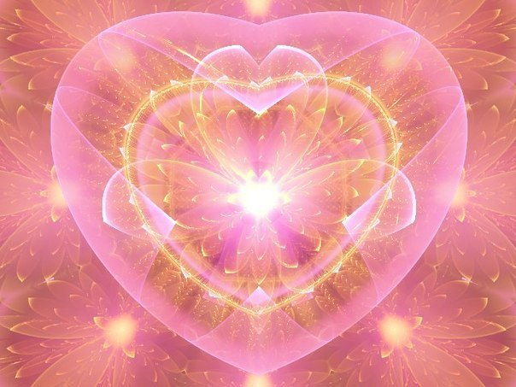
Я в бездне глубины самой себя
увидела дорогу..
Она, петляя, уводила в небеса..
обратно.. к Богу...
Как малая зияющая щель
дверь распахнулась между сном и явью..
О Господи.. и где же я теперь?
не знаю...
Всё в синем свете.. звёзды.. тишина..
Безмолвное дыхание любви..
Мне кажется я чудо обрела
внутри...
Кристальный свет спускался с высоты..
и занавес Вселенной распахнулся..
незримый.. чувствую, как ты
мне улыбнулся...
Я очарованная вспыхнула огнем
И изумрудною пыльцою опустилась
на твою белую горячую ладонь
и растворилась..
Прекрасный мир божественных цветов
увидела с закрытыми глазами..
но ты шепнул: не стало время снов..
ты с нами..
снова с нами..

© Мария Маниша - Атмосферная поэзия
***
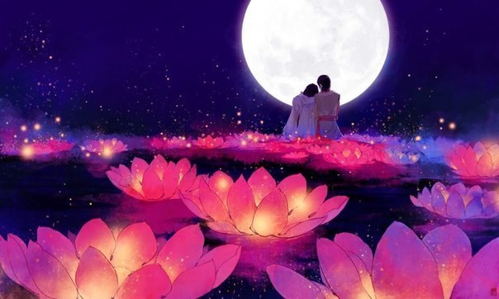
Она влекла небесной тайной
и запредельностью мечты...
И очарованный случайно
Богиней нежной красоты,
Ты позабыл свой путь аскета,
Оставил в прошлом свой рюкзак,
Походы и мечты поэта...
Заснеженный скучал Каштак
По вашим встречам и душевным
Речам твоим в тиши ночной...
А белоснежные светила
напоминали лишь о той,
Что так была близка и сладка,
и словно тень - неуловима...
Какая в ней была загадка?
Её Душа - непостижима...
Она любила песни ветра,
прикосновенье трав к ногам.
Самозабвенно танцевала,
Взывая к близким ей Богам...
Наверное, из их чертога,
Она была... Звезда Апсара...
И кожа белой недотроги
Пыльцой небесною мерцала...
Она легко и вдохновенно
писала странные стихи...
Молитвенно слагая руки,
Она шептала о любви...
И в этом сладком океане
Звучания её речей,
Ты растворялся без остатка
Своей Душой сливаясь с ней...
Ты называл ее "нездешней",
Как будто с ангельских миров
Она пришла сюда случайно,
Земную испытать любовь...
Она всегда смотрела в небо,
И среди звезд искала дом...
И очень грустная порою,
Как ангел, с раненным крылом,
В твоих объятьях засыпая,
Она тебе дарила - Счастье...
А ты мечтал быть ее раем,
Укрыть ее от тьмы ненастья...
И в разговорах долгих, тайных,
В молчании о чем-то Вечном,
В друг друга глубже вы вростали,
С ней становясь единым сердцем...
Она была твоей усладой,
Женою, музой, верным другом.
Ты стал ей раем и отрадой,
Её божественным супругом...

© Мария Маниша - Атмосферная поэзия
***
О чем ты думаешь любимый?
в этой таинственной тиши...
и взгляд такой неуловимый
такой знакомый и любимый
полон надежды и тоски...
а я пишу тебе признанье
средь пожелтевших тополей...
осуществится ли желанье?
и сбудется ли предсказанье -
знаменье тех минувших дней?
ты открываешь свое сердце
очищенное солью слёз
чтоб капли мудрости священной
пролить на этот мир надменный
и завершить эпоху гроз.
и я, в почтении склоняясь,
слежу за каждым твоим шагом.
о как мне хочется любимый
стать твоей музой белокрылой
обителью тепла и блага...
чтоб в водах моей вечной силы
ты черпал исцеленья свет
и как в иссушенной пустыне
в моих объятиях нежных ты
нашел оазис красоты...
остановись... послушай звёзды...
и в беспредельной тишине
пусть путь тебе укажет сердце
в мир где ты можешь отогреться
где я тоскую о тебе...

© Мария Маниша - Атмосферная поэзия
***
До замирания сердца.. до дрожи..
смотрю на него, как в себя..
мы похожи.. непостижимо похожи..
На нашем небесно-лавандовом ложе
тают в рассвете алмазные звёзды,
следы оставляя на бархатной коже..
О, Боже...
Проникновение и притяжение..
смотрю на него, как в себя..
мы вместе.. от Сотворения..
Его улыбка - надежда.. спасение..
в ней утонуть без остатка..
вдохнуть новый мир откровения..
© Мария Маниша - Атмосферная поэзия
***
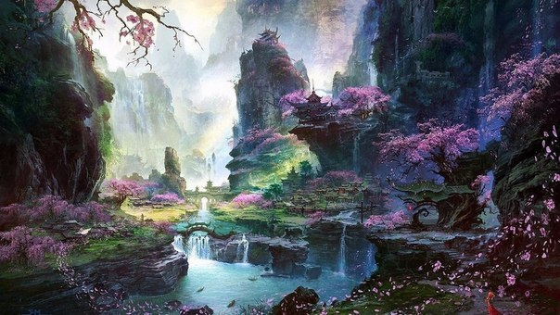
в каждой капле воды, упавшей с небес высоты
есть ты...
в каждом слоге мечты, сотворившей сладкие сны
есть ты...
в предрассветной тиши среди отблесков красоты
есть ты...
и в звучании нот недописанной оды любви
есть ты...
ты в молчании дня - средь шума суетной толпы...
ты во взгляде ребенка, очарованном чудом весны...
ты в сиянии странном призрачной дальней звезды...
на полотнах влюбленных в холодный отблеск зимы...
ты дыханием колышешь колосья на желтых полях
ты являешься в образе старца в таинственных снах
ты улыбкой мамы в памяти тонкую грусть всколыхнешь
сядешь бабочкой на цветок и в миг один упорхнешь...
я не знаю тех мест, где бы ты себя ни являл
я не знаю тех мест, где бы ни блуждал, ни играл...
ты рассыпал свой свет в мириадах вселенских миров
и позволил войти нам в мир загадочных снов...
средь садов, где разлит твой небесный нектар,
среди звезд, где с возлюбленной ты танцевал,
среди тьмы, где ты сотворил рассвет...
помоги мне увидеть твой божественный след...

© Мария Маниша - Атмосферная поэзия
***

..Молитва и медитация - две важнейшие кисти, вложенные Богом в руки человека, благодаря которым он может творить картину счастливой и прекрасной реальности, черпая краски вдохновения в сокровищницах своей Души..
..Беспредельна сила Истока, питающего нас жизненной силой, пространство для Творчества открыто и ждет своего Творца.. но многие даже не подразумевают о том, что они сами являются художниками своей картины мира.. они ругают его несовершенства, не понимая, что картина не виновата в своей некрасивости, а просто художник не пользуется своей силой, не пользуется своими талантами..
..Как только каждый из нас осознает себя Творцом, увидит себя в центре своего мира, возьмет те две сокровенные кисти, обмакнет их в сияющей и переливающейся красоте своей Души, и нанесет краски любви, искренности, благодарности и доброты на холст, он изумится, как прежняя картина начнет меняться, начнет преображаться, наполняться светлыми чистыми красками, начнет сиять и излучать самые благостные чувства...
..Мир творите Вы.. Всё в Ваших руках, Творцы....

© Мария Маниша - Атмосферная поэзия
***
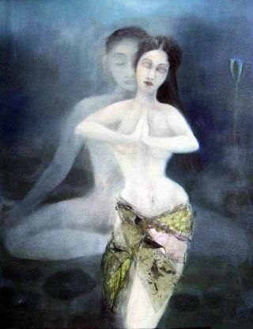
Ты прикоснулся к моей Душе...
в непостижимо-прекрасном сне..
Светлый мой, сокровенный Бог...
как же близок горячий вдох
Твой был
ко мне...
в этом странно-знакомом сне...
Какой родной и красивый взгляд...
словно, тысячи жизней подряд
ты воплощаешься вместе со мной
и помогаешь идти Домой
сквозь тайны
снов...
в неувядающий мир цветов...
Тоска по тебе так сладка... и я
без твоих глаз иду в никуда....
ты - моё всё: моя песнь, мой полёт..
Душа моя без тебя не живет...
вернись
ко мне,
рассказать о вечной весне...
В странном мире соблазнов, грехов,
мне помогает твоя Любовь...
она ведет через тьму... на свет...
туда, где ни слёз, ни страдания нет...
возьми
меня...
отведи в этот мир навсегда...
Когда закончится наш полёт,
когда из под ног этот мир уйдёт...
я белоснежным взмахнув крылом
с тобой улечу в наш истинный Дом...
ты знаешь
путь
ты пришел, чтоб меня вернуть...

© Мария Маниша - Атмосферная поэзия
***
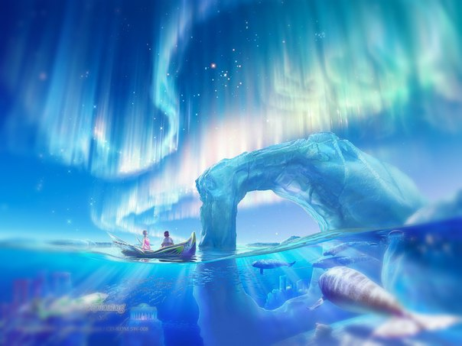
Течет река.. омывая хрустальные берега.. река Истины из света Знания соткана.. прекрасная, чистая.. на поверхности вод блестят всеми цветами радуги переливаясь лучи солнышка.. это выше материальных гун - это природа чистого Блаженства.. нектар Ананды, духовный свет без примеси иллюзорности.. он так чарующе-красив.. и освобожденные души в алмазных лодках плывут по водам чистого Знания, предвкушая и наслаждаясь путешествием в мир Света.. Но.. кто-то забрался в мутный ил и там бередит воду, кто-то спустился ниже и сражается с акулами в мутной воде, а кто-то сдался и упал на самое дно.. туда, куда не проникает свет Истины, где нет чистого воздуха Благости.. и медленно задыхается, захлебываясь темными водами материальной природы, грязными водами невежества, в которых кишат стаи опасных моллюсков..
Поднимите глаза вверх, туда, где на лазоревой поверхности вод легко скользят по глади чистой алмазные лодки, украшенные сапфирами, в которых, любуясь распускающимся лотосами, плывут освобожденные души, осознавшие иллюзорность материальной природы и вдохнувшие свежий воздух духовной жизни.. они выбрались на поверхность и увидели истинную красоту мира, они увидели реальность как есть.. а она так светла и радужна, что глаза слепнут от этой красоты!.. их лодки плывут Домой по чистым водам Знания, они протягивают руки тем, кто вынырнул на поверхность, приблизившись к осознанию того, что в водах трех гун материальной природы нет счастья... они вынырнули, чтобы сделать глоток чистого воздуха духовной жизни, чтобы обрести путь к Богу через Знание... и внимая голосам освобожденных Душ, поющим о истине, в их сердцах расцветают розы, источая сладкий нектар любви и преданности... голоса сливаются в единую гармонию... над рекою аркой встает радуга... и проплывая под ней, Души достигают Причины существования и тают от Блаженства этой сокровенной встречи...

© Мария Маниша - Атмосферная поэзия
***
..Лишь только взгляд один.. и сердце начинает биться..
..Я не могу.. я не могу остановиться...
..Пульсация горячей сладкой дрожи..
..Мне видится - мы с ним похожи.....
..................
..Твоей Души глубины так таинственны..
..Я не могу не называть тебя "Единственный" -
..Ведь ты вместил в себя все лица, голоса..
..Как будто двое во Вселенной - ты и я..
..................
..Лишь только взгляд один.. и сердце начинает биться..
..Я не могу, мой милый, не влюбиться....
..В молчании, что глубже всяких слов..
..Я покажу тебе Великую Любовь.......
..................
..О, кто ты для меня? Наставник, друг?
..Отец ли.. сын ли.. муж моих подруг?..
..Всепревлекающий, ты всех в себя влюбил..
..Ах, Боже.. я сдалась.. он победил...
.................
..Лишь только взгляд один.. и сердце начинает биться..
..Ты продолжаешь мне как прежде сниться..
..И снов я этих, милый, так стыжусь..
..О как перед тобой на свет явлюсь?..
.................
..Мы наяву с тобой - запретно-далеки..
..Но в моих снах - непозволительно-близки..
..Жар твоего дыхания - как сома..
..Я пью его.. до сладостной истомы...
.................
..Я за пределами обыденной любви..
..Ты в белом свете облик разгляди...
..Я - Просветление твоё, я твой - Грааль..
..Найдя меня, познаешь вечный Рай......

© Мария Маниша - Атмосферная поэзия
***
Чистое сердце видит во всем чистоту...
Даже на грязь оно указует: "священно!"
Даже страдая, оно говорит: "хорошо...
страдание - благо, оно очищает от скверны..."
Грязное сердце видит во всем только грязь...
В людях, событиях, мудрости - видится худо.
Даже на свет оно говорит: "это тьма!...
кругом только мрак! не верю ни в счастье, ни в чудо!"
Каков же наш мир? Плох или очень хорош?
Чист или грязен? Тепло или в нем не согреться?
Наш мир совершенен... но только видим его
Мы через призму духовного нашего сердца...
В сути своей - сердце - обитель Любви,
Оно в чистоте этот мир созерцает прекрасным...
Но страхи, обиды и боль закрывают его,
И видится мир в искажении очень опасным...
Очистите сердце так, чтоб оно засияло!
Откройте его, как в детстве. Откройте Любви!
Для чистого сердца весь мир видится раем.
Открой своё сердце... и в любви живи!
© Мария Маниша - Атмосферная поэзия
***
Улыбайся в сторону Любви,
Улыбайся в сторону Рассвета,
Улыбайся в сторону Мечты
И Божественного радужного Света..
Мир в улыбке чистой расцветет,
И тебе в ответ он... улыбнётся...
Улыбайся, и печаль пройдет...
И волшебная звезда с небес сорвется,
Чтоб исполнить тайные мечты,
Чтоб нектаром благости наполнить
Дивные сады твоей Души...
Улыбайся... став частичкой Солнца...
Улыбайся в сторону Добра,
Разливая Божий Свет повсюду...
Ведь твоя улыбка - Красота...
Ведь твоя улыбка - это Чудо...
Улыбайся...
© Мария Маниша - Атмосферная поэзия
***
Рука на сердце... сомкнуты глаза... я в глубине самой себя... темно ли там?.. я улыбаюсь... - нет... там самый чистый, самый яркий свет... а есть ли звуки?.. - только тишина... и в ней вся музыка Вселенская слышна, там Ангелы поют и менестрели... там пастушок играет на свирели... и в украшениях из солнечной зари танцуют гопи, полные Любви... и я одна из них... воспоминанья... ты проявление Блаженства, о Чайтанья!.. в сиянии твоих небесных глаз мы утопали миллионы раз... Рука на сердце... сомкнуты глаза... возлюбленный мой Бог, я - часть тебя...
© Мария Маниша - Атмосферная поэзия

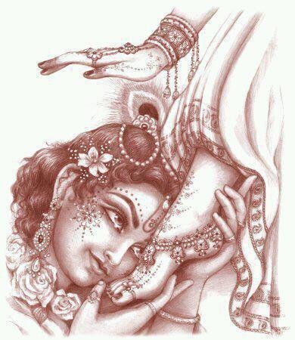
***

.Любовь проявлена во всём..
..мы просто в ней с тобой живём..
..Почувствуй.. просто растворись..
..ты в небо счастья окунись..
..И в запредельный мир Любви,
..ты в сердце двери отвори..
..Любовь проявлена во всём..
..мы просто в ней с тобой живём..
© Мария Маниша - Атмосферная поэзия
***
Обретать, не теряя, познавать, не вторгаясь в закрытые двери пространства души, а входить еле слышно, если ты разрешишь..
Над землей поднимая, вдохновлять, отдавая до капли последней все грани желаний, поутру возвращаясь из мира мечтаний.
Вспоминать, не терзая забытые чувства. Уходить, если просишь, без боли и грусти. Оставляя с тобой лишь любовь и светимость, своевольной души благодатную милость.
Даровать только счастье, удачу и силу. Быть единственной, лучшей, смущенной и милой.. Доброту рассыпать разноцветным драже, словно солнце сиять для тех, кто во тьме.
Путеводной звездою во мраке являться. Не жалеть, не стенать, а идти – не бояться. Открывать в тебе новые светлые грани только сердцем своим, окружая вниманьем,
Но прозрачным, как ветер, восторженно-нежным, ненавязчивым, скромным, легким, безбрежным. В колыбели свободы из песен и ласки нашептать перед сном тебе добрые сказки,
Чтоб они увели тебя в мир красоты для познанья божественной сути любви... Буду рядом, всегда, и с первой минуты стану я для тебя воплощением чуда,
Всё отдам, всё познаю, всему научусь.. Пред тобою пречистою девой явлюсь.
© Мария Маниша - Атмосферная поэзия
***
Она - тайна многострунная... неизведанная... то печальная, то счастливая, всегда разная... неповторимая... Не познать её, не уловить её мыслей, если только к Душе ее прикоснуться... небесно-чистой.... Она - вода, теплая и приятная, все преграды легко огибающая, берега любовью омывающая, жизнь дарующая, питающая... то спокойная, то бушующе-опасная, всегда разная, и всегда прекрасная... Она - земля, плодоносная, мягкая, вся цветущая, благоухающая, податливая... такая кроткая и мудрая, терпеливая, неповторимая.... неуловимая.... Она - дитя Вечности... радость Богов любимая... смеющаяся, упрямая, наивная и такая красивая.... несмелая, осторожная, то беспечная, то тревожная... босоногая в звездных просторах танцующая.... и о нём... лишь о нём... свою тихую песнь поющая....
Он - тишина, дающая ответы... как Солнце яркий, теплый, как лето... как океан - любовь его великая, сильная, мудрый, сердцем чуткий, красивый... всегда в окружении юных девиц, как стаей птиц, со всеми приветлив, радушен... он слушает Душу... и идет по зову сердца, с ним можно согреться, и можно забыть про печали, тревоги и страхи... В нём Дух воина светлого, сущность Ангела, стремления ветра.... Он - независимый, всегда ввысь устремлен взгляд его, глубины полон, ароматом Богов пропитан... он все правила мира отринул и живёт по Любви законам... он - всем Дар нам... мы его, как молитву читаем... кто он, откуда, надолго ли к нам? - не знаем... он - свобода, он - свежесть, он - свет, он - пространство эфира...
а она... знает ли?.. что она - его вечная сила...
Она - это танец, загадочный танец весны... а он - её тайные грезы, ее молчаливые сны... Она - его небо, а он - ее гавань и дом... она наполняет его своим нежным теплом... он дарит ей мир, в котором правит добро... она - улыбается в сторону света, и только за то, чтоб руку ее однажды в своей ощутить, он стремится весь мир вуалью Любви облачить... В ней - красота всех созвездий, улыбок, цветов, всех соцветий и взглядов влюбленных, и слов с придыханием сказанных ветру, в ней - шепот всех Лун... и музыка странная в ночи затронутых струн... В нём - благородство и честь, и слияние чувств, и желание страстное, которое не объять... в нём - мистерия вечности, дивные запахи сна... Он пожелал быть с нею... он и она... и раскроется Небо пред волей сердца его... он и она... навечно сольются в Одно...
© Мария Маниша - Атмосферная поэзия
***
.О, этот беспредельно Божественный Мир, в котором Я и Ты слились в золотом сиянии Единения, навсегда растворив границы своих Душ в свете Адвайты..
..Странствующие по бескрайним просторам Вселенной, видимые Светом для других, слышимые Музыкой небесных сфер, пульсацией жизни проявленные в Сущем, неизменно узнающие друг друга в любом воплощении, влюбленные в само своё Священное Единство..
..Веди меня, Душа, через пространство и время, через забвение и неверие, через дуальность, смерть и рождение, от тьмы к свету, от разделения к единству, от тленного к Вечному, к познанию Тайн Бесконечности.. от Меня к Нему, от Него ко Мне..
..и в той точке, где мы сольемся, Душа, яви Сущему Свет Любви.. пусть золотым потоком омоет он Мир Земной, возвращая всему утраченное чувство Единства.....
© Мария Маниша - Атмосферная поэзия
***
..Как много существует сегодня практик, направленных на соединение с Божественным и обретение в своем сердце Безусловной Любви.. Но для меня самая лучшая практика - это погрузиться сознанием в сердце и искренней молитвой призвать Бога.. открыться его Божественному Присутствию всем существом..
..Он придет, и принесет с собой состояние чистой светлой радости и Любви, это не возможно не почувствовать.. Он придет, и всё твое существо отзовется теплотой, мурашками, волнами энергий, проходящих по телу.. Он придет, и станет так спокойно, так хорошо, так легко, словно твое сердце превратилось в Священную обитель Бога и вместило в себя всю красоту Рая..
..Важно просто быть искренним и открытым, и тогда Он придет.. Он уже.. в тебе.. терпеливо ждет, что ты к нему обратишься..♡
© Мария Маниша - Атмосферная поэзия
***
Как сделать так, чтобы ваш любимый человек от вас не сбежал?
Если вы крепко-крепко обнимете человека (из большущей любви к нему), прижмёте его к себе, что он сделает? Тут же попытается высвободиться, потому что это больно, это не удобно, ему нечем дышать. А вы говорите ему: "ну я же любя". Только любовь ли это? Или эгоизм?
Из опасений, что любимый человек (партнёр, ребёнок) вдруг оставит нас, мы стараемся всеми силами потуже привязать его к себе. Мы контролируем каждый его шаг, неустанно звоним, беспокоимся, хотим, чтобы каждую свободную минуту он был рядом. Так любовь ли это? Или эгоизм?.
Правда в том, что эгоизм - удушает. Если крепко обнять человека (нам хорошо, а ему плохо, не удобно) - это эгоизм. Эгоизм не учитывает желания и состояния другого человека, только свои: "главное, чтобы мне было хорошо". Но эгоистическая любовь никак не способна удержать рядом с собой любимого человека, наоборот, она будет так его душить и мучать, что однажды он сбежит.
Так какой же выход? Дать человеку свободу? Но что значит, свобода? Нужна ли она ему? Женщинам, например, свобода не нужна, они так стремятся быть зависимыми, быть под покровительством мужчины, что если дать женщине свободу - она не поймёт этого "счастья", ей нужна постоянная близость с любимым человеком, а не свобода. И о какой свободе может идти речь в уже сформировавшемся союзе, когда есть семья, обязательства, ответственность, единство? Дело совсем не в свободе.
Единственный способ сделать так, чтобы ваш любимый человек от вас не сбежал: создавать вокруг себя атмосферу Любви. Любовь нужна всем.. любовь безусловная, принимающая, доверяющая, чистая, искренняя, любовь не требующая, а дающая, любовь созидающая, вдохновляющая, к высшему взор устремляющая, любовь видящая лишь самые лучшие качества в другом, любовь мудрая, любовь счастью другому радующаяся и счастливым стать помогающая. Такая любовь нужна всем.
Поэтому, не стремитесь контролировать партнёра (или ребёнка), не стремитесь удерживать возле себя, обнимать до удушья, навязываться, напоминать о себе, неустанно звонить, писать, беспокоиться, а лучше созидайте вокруг себя поле нежной любви. Будьте сами в любви... и тогда любимый человек ни за что не захочет покидать это священное пространство. Ваше пространство Любви.
Будьте бесконечно счастливы и любимы!
© Мария Маниша - Атмосферная поэзия
***
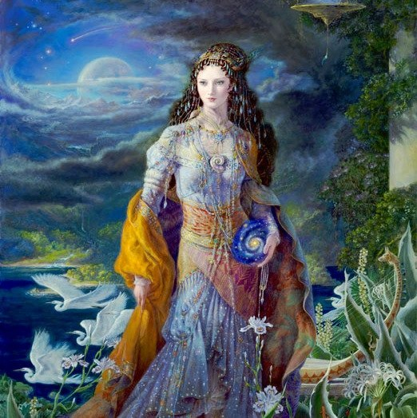
Вдохновение.... Вдох.... новение.... какое волшебное слово... похожее на дуновение легкого ветерка, свежего и ласкающего.... или нежное сияние алмазных звезд, сияющих в глубинах ее Души... Души - Женщины-Вдохновительницы....
Чтобы понять "как вдохновлять", нужно ощутить вкус этого слова... произнесите его мысленно или вслух и почувствуйте его вибрацию.... Вдохновение.....
Кажется, оно исходит из самой Души, из самого сердца и начинает играть в пространстве разноцветными лучами небесной музыки...... Новый Вдох.... Вдох.... новение....
Чтобы стать Женой-Вдохновительницей, необходимо быть легкой, как само это слово, рожденное в звездных просторах космической дали.. и свежей, как омывающий поток дождя Бесконечности.. летящей, как порхающие бабочки Вечности.. и простой, как невинная улыбка младенца....
Но мы так утяжелили свою Душу - обязательствами, тяжелой работой, вечной суетой и погоней за чем-то "важным"... и в этом состоянии мы хотим стать Вдохновительницами?.. таща на своих плечах груз забот, мы хотим побудить мужа к подвигам?.. Но ведь, прежде всего Вдохновение нужно нам самим....
Мы забыли, что значит Летать, а ведь Душа - она крылата.. и стоит только сдвинуть с себя эту гигантскую плиту добровольно возложенных на себя забот, негативных мыслей и программ, как Душа тут же вспорхнет к Высшим Сферам, подарив нам ощущения покоя и радости, безусловного счастья, любви, и небесного Вдохновения.....
Мы не даем себе передышки.. мы не знаем, как можно лечь среди дня и просто полежать, отдохнуть.. как оставить незавершенные дела и посвятить время себе, восстановиться, восполниться... чтобы стать готовыми всё делать с любовью и радостью, а не по принуждению, не по тому, что "надо".. нам кажется, если мы остановимся - мир разрушится, без нашего участия мир пропадет... но ведь это иллюзия:)
Мы не умеем баловать себя... За период отдыха, мы начинаем впоследствии ругать себя в бесцельно потраченном времени.. купив новое платье, мы виним себя за неоправданные денежные траты.. позволив себе лишний кусочек торта, мы ругаем себя за слабость и лишние килограммы.... Мы превратились сами для себя в какое-то второсортное существо, и за все желания Души мы себя виним и осуждаем....
Что ценнее для мира: видеть Вас замученной и обремененной заботами? или легкой и порхающей, как весенний мотылек?... Остановитесь.... отдохните.... отдышитесь.... даже повседневные дела можно делать с радостью, если наша Душа легка, если мы открыты для небесного Вдохновения.... Всё, что есть у нас - только мы сами... и лишь научившись любить себя, ценить, заботиться о себе, вдохновляться, мы станем способными любить, ценить, заботиться и вдохновлять других....
Спросите себя, чего хочет Ваша Душа?.. может быть, пора сбросить со своих плеч хотя бы часть обязательств и освободить время для себя... и в этом уединении и отдыхе осознать, что то счастье, за которым мы так гонимся, находится в нас... мы не способны стать счастливыми когда-то потом, когда у нас появится дом, много денег, муж или что-то еще, нам всегда будет что-то мешать.... но если мы способны открыть внутри себя источник Счастья, способны стать счастливыми в этом мгновении и в тех обстоятельствах, что имеем, значит, мы познаем истинное счастье и сможем пронести его по жизни, не растеряв....
Вдохновение... в этом слове плещутся волны Небесного океана, омывающие берега дальних миров, питающие силой Вселенские сады и рождающие в наших Душах невероятные Мистерии.... Вдохните жизнь, легкость, свежесть в самих себя.. и тогда вы станете способны дарить Вдохновение многим и многим Душам.....©

© Мария Маниша - Атмосферная поэзия
***
..Есть Души - мудрости полны.. пусть даже они с виду - дети.. но в них порой воплощены лучшие качества на свете.. как будто Бог играет в них, улыбкой Света рассыпаясь, и смехом звонким серебрясь, к сердцам уставшим прикасаясь..
..Проста, невинна чистота ребенка, что глядит на вас.. и кажется, что этот взгляд вновь вдохновляет к жизни вас.. какая в их глазах любовь и мир из звезд и красоты.. невысказанная мечта, дрожащая в лучах зари..
..О, пробужденные Творцы, в ком сладок аромат Богов, чьи Души Мудрости полны, пришли вы с дальних берегов, из Ангельски-прекрасных сфер, чтоб возвратить на Землю Рай.. Благословенная Земля, детей-Богов скорей встречай.....
© Мария Маниша - Атмосферная поэзия
***
..Утро - время Благости и чистоты.. ментальный план еще чист, и вся Вселенная во всем своем великолепии распахнута перед нами, множество путей и возможностей открыто нам, и мы можем выбирать.. выбирать, каким будет сегодняшний день, каким будет последующая жизнь, какими будем мы в новой реальности нового дня..
..На восходе, в чистоте и Благости пробудившиеся, поблагодарите Мироздание за всё, что имеете, пожелайте счастье всем существам во всех мирах и сформируйте в мыслях новый день и новую реальность..
..Каждый день мы рождаемся новыми, но старые программы склоняют нас жить по-старому, испытывать те же самые эмоции, проходить те же самые уроки.. Но утром каждого дня вы способны изменить свою реальность.. просто создайте счастливый образ своей новой жизни и нового себя, примите его и слейтесь с ним..
..И знайте, всё будет именно так.. ведь нам дается по вере нашей... Будьте Счастливы, любимые.......
© Мария Маниша - Атмосферная поэзия
***
..Священные писания различных духовных традиций, существующие сегодня, были даны людям эпохи Кали-Юги - эры деградации и невежества. В них много слов о служении, о принижении человеческого достоинства. Эти знания были необходимы человечеству, дабы усмирять их гордыню и Эго, дабы не погружались они глубоко во тьму собственного невежества. Внушаемый людям страх перед Господом, перед гневом Божьим, был методом остановить людей перед лицом "греха". Только страх перед гневом Высшей Силы, только образ огненного Ада, только ощущение себя рабом и слугой Господа был способен предотвратить человечество от полного саморазрушения и гибели планеты..
..Но сегодня эпоха Кали-Юги завершается, и вместе с ней духовные учения старого времени должны отмереть. Сегодня знания о темноте человеческой Души, о страхе перед Господом, если они принимаются человеком на веру, то держат его в прежних энергиях, как в тисках, которые неумолимо отмирают, и не дают двигаться дальше, не дают духовно расти и прозревать Истину..
..Новая эра, в которую мы все с вами вступаем - это эра Любви, Благости, Саттвы.. Это время полного раскрытия творческого потенциала каждого человека, это время Сотворчества Бого-человека с Высшей Силой. Не принижение человеческого достоинства, а осознание им же самим природы его Чистоты и Совершенства, осознание им же самим его Божественности, сути его Святости и Вечности Сияющего Духа..
..Только в Сотворчестве друг с другом и с Божественной Силой, которая есть в нас, в Единстве, в доверии ко Вселенной, в Любви и Благодарности к Священной Жизни и Творцу, мы способны пройти этот шаткий мост между эпохой тьмы и эпохой Благости. И войти в Новый Мир не разрушив себя, а познав истинную Сущность свою, и раскрыв свой бесконечно прекрасный потенциал..
..Я желаю вам пройти эти трансформации в Благости, открыться новым энергиям и озарить ими свою жизнь.. Да Будут Счастливы все существа во всех мирах.....
© Мария Маниша - Атмосферная поэзия
***
..Ну разве это не Божественно?.. вечер, безлюдные улицы, слега покачивающиеся на ветру кроны деревьев, искрящийся под ногами снег.. а высоко над головой - бесконечный океан.. таинственная бездна с мириадами сияющих звёзд, неизведанных Вселенных, клубящихся в танце Творения галактик...
..там поют Сферы звездного Дома, и отголосок их звучит в моём сердце... я дыханьем согреваю озябшие пальцы, а внутри по всему существу растекается Нежность.. и Свет, он струится из самых глубин, наполняя меня вселенской теплотой...
..с бесконечной Любовью, что сияет слезами в уголках моих глаз, я смотрю на каждого прохожего.. как же вы прекрасны.... как же вы чисты.... как же вы Совершенны..... как Великолепны.....
..Бог коснулся каждого из вас, и сотворил вас из чистого Света, из звездной пыли, и нектара Блаженства, пронизывающего всё существование..... Вдохновенные, Вечные, такие разные, и такие красивые Творцы.....
...я люблю вас..... Благость......
© Мария Маниша - Атмосферная поэзия
***

..Мы не рождались.. нет, мы не рождались.
Рождалось небо, звёзды, тишина.
А я всегда была в тебе, в тебе звучала,
Не ведая начала и конца..
Мы не рождались, мы не разлучались,
И не встречались, воплощаясь на Земле,
Мы лишь меняли формы, разделяясь.
Ты был дыханьем Вечности во мне..
И наших странствий нити протянулись
По полотну небесной синевы.
Для остальных незримо улыбнулись,
Шагнув за грань дозволенной мечты..
В твоих руках дрожит моя Душа,
Красою первозданной расцветая.
Сомкнув глаза, я всё, что было "до"
И всё, что будет "после", вспоминаю..
И знаю я, что нет, мы не рождались.
Рождалось небо, звёзды, тишина.
А я всегда была в тебе, в тебе звучала,
В тебе частичкой маленькой жила....
© Мария Маниша - Атмосферная поэзия
***
..Мы заменили чувства сердца на чувства разума.. но стали ли мы от этого счастливей?..
..Теперь в детях не развивают врожденные таланты, не дают им ощутить свой уникальный Путь, найти и понять смысл своего Явления, и пойти по жизни своей истинной дорогой, живя в ладу с сердцем, занимаясь тем делом, для которого человек воплотился.. Нет, теперь детей учат выбирать не сердцем, детей учат выбирать разумом - ту профессию, котороя наиболее престижна, наиболее востребована в обществе.. Детей не учат развивать Богом данные таланты - их готовят к тяжелой жизни, их учат заРАБатывать деньги.. В результате человек не знает ни цели своего рождения, ни смысла своей жизни, и ко всему, тратит столько дней драгоценной жизни сначала на нудную учебу, а потом на нелюбимую работу..
..Теперь девушек не учат выбирать мужа сердцем, не учат строить с ним гармоничную семью, основанную на любви и доверии.. Девочек учат выбирать мужчину разумом - кто наиболее обеспечен, у кого престижней социальный статус.. Девушек не учат привлекать мужчину своими чистыми божественными качествами: нежностью, заботливостью, верностью.. их учат манипулировать мужчинами, одеваться броско, быть яркой, быть худой, быть модной.. В результате мы не имеем счастливых семей, где люди любят и уважают друг друга.. Мы имеем брачные контракты, измены, предательства, брошенных детей, сломанные судьбы..
..Мы заменили чувства сердца на чувства разума.. но стали ли мы от этого счастливей?..
..Сердце - это обитель Души, вашей Вечной природы, сотканной из Счастья и Любви.. когда мы вернемся в своё сердце, когда мы откроем его, мы познаем то Божественное, что вдохнуло в нас жизнь.. и мы познаем счастье, которое так искали.. Счастье по своей природе Духовно, и сердце ведает эту Истину.. и всё что нужно нам для гармоничной счастливой жизни - позволить Сердцу вести нас..
..Слушайте своё сердце.. и будьте Счастливы...
© Мария Маниша - Атмосферная поэзия
***
..Великий Мир Единого Творца, в твоих бездонных очах отражен весь Космос, звезды будоражат озёра твои беспечным танцем.. заключил ты в объятия свои непостижимые красоты Сфер земных и небесных, Домом стал для беззаветно преданных тебе Ангелов..
..Подобно сакральной Розе ты разворачиваешься из Пустоты, рождая новые Миры.. Миры в Едином тебе.. и этой Красоте предела нет..
..Тот, кто сердцем постиг это Чудо, навечно превратился в искрящуюся капельку, переливающуюся цветами всех энергий, смиренно почивающую на одном из твоих божественных лепестков...
© Мария Маниша - Атмосферная поэзия
***
..Мы все Боги, во всех нас есть потенциал любить и исцелять..
..Воссоединитесь со своей Божественной Душой, став ее частью.. Божественная Душа - это голос Бога.. И тот, кто действует, согласно ему, способен творить в реальном мире Чудеса..
..Чудеса - это естественное проявление сознания, и в процессе расширения сознания человечества чудеса станут обычным делом.
© Мария Маниша - Атмосферная поэзия
***
..Благословение..
..Мы просим благословение у родителей, священников, Ангелов-Хранителей, Богов.. но самое сильное Благословение - это благословение нас нами самими, как и самое сильное проклятие..
..Мы забываем о своей Божественной Сути, о том, что никто так сильно не способен повлиять на нашу судьбу, кроме нас самих.. никто не способен разрушить или наполнить счастьем наш мир, без нашего на то позволения!
..Порой неосознанно мы говорим о себе плохо, тем самым насылая на себя порчу.. Но если вы будете сознательно ежедневно Благословлять себя от имени своей Божественной Сути, благословлять на счастье, процветание, любовь, вы сможете изменить свой мир..
..Благословляйте каждый свой шаг, чтобы он был в Гармонии со Вселенскими процессами, чтобы он был во Благо вас и всего Мироздания.. вы исцелите свою жизнь, и ваша внутренняя Святость найдет пристанище во внешнем мире..
..С любовью.......
© Мария Маниша - Атмосферная поэзия
***
Я сердечко открываю, и наружу выпускаю
я цветение Души. Ты со мною подыши
этим счастьем благодатным, этим солнышком приятным,
ты вдохни весну со мной, этой радостью омой
ты глаза свои скорей, сердце лаской обогрей!
Разреши с тобою быть, разреши тебя любить!
Мир прекрасен почему? Потому что я Люблю!
И со всем соприкасаясь, я душою расширяюсь..
Я в себя вмещаю свет всех созвездий и планет,
я в себя вмещаю лица, те, что не умеют злиться!
Я во всём, и всё во мне! Клевер, лотос на воде,
майский жук, в росе трава, яблонька, сирень, весна,
сокол в небе, летний дождь, запах сена, лужи, ночь,
домик на лесной опушке, и забавные зверушки..
Всё в себя вместила я, всю себя я отдала,
всё собою напитала, всем я счастья пожелала!
И сама пришла сюда, чтоб познать себя смогла,
чтоб к твореньям прикоснуться, чтобы людям улыбнуться,
в них как в зеркало смотреться, и в лучах рассветных греться.
Чтоб забыть себя и вновь, осознать: Я ЕСТЬ ЛЮБОВЬ!
И продолжить дело Бога, у нас длинная дорога.
За порогом нет предела. Крыльев взмах и...
Полетела!....©
/февраль 2011/
© Мария Маниша - Атмосферная поэзия
***
..Словно в бездонное Небо в тебя я смотрю... вижу рождение новых Галактик и свет запредельного мира... и причащаясь Любовью, в тебя я вхожу, ты открываешь мне Двери Души, впуская в логово Таинств... Волшебный... Твой мир утонченный, без граней, кристальный и чистый, твой Мир увлекает Гармонией Музыки Бога-ребенка... где он в мягкой гриве звездного льва в обители новых рожденных миров отдыхает...... Мой Бог........
© Мария Маниша - Атмосферная поэзия
***
.Средь вечных чистых Звездных Душ есть Ты, мой Свет-несущий Муж.... Люблю... В пространствах временных не нужно мне имен чужих.... Ты Есть.. ты здесь.. во мне.. Родной.. в Единстве Истины Святой....
..Средь вечных чистых Звездных Душ есть Ты.. мой Свет-несущий Муж...
© Мария Маниша - Атмосферная поэзия
***
..Душа Единого Бога рассыпалась на множество осколков, разноцветных пульсирующих искр, наполненных жизнью, и содержащих в каждой клеточке память о своем Великолепии.. Нет разделений, от сердца к сердцу тянутся нити, связывающие нас..
..Мы с тобой есть лучи Изначального Сияния, первозданного Света Единого Совершенства, отраженные на поверхности этой планеты.. Мы с тобой есть звуки музыки космических сфер, разливающейся в просторах Вселенной..
..и мы несем собой непорочное Виденье и кристальную чистоту Сознания, соединяя Дух и материю в их гармоничном звучании, сонастраивая с песней Сердца.. я счастлива помогать тебе в этом.. и быть твоим божественным дополнением..
© Мария Маниша - Атмосферная поэзия
***
..Ты рядом.. в этом мгновении.. Две Души.. во Слиянии.. в Единении.. Ты во мне.. моё продолжение.. Начало моё.. моё отражение..
..Глубоко.. проникая.. в самую Душу.. ты не друг и не муж мне.. ты больше.. ты больше, чем может представить сознанье.. на двоих один Мир.. один Дух.. Гармонии чистой Сиянье..
..Ты гость в моей жизни, прохожий.. и встреча наша - лишь миг.. Но миг обернуться может длинною в целую Вечность.. на сердце рассветом лиловым твой отпечатался лик..
..ты не друг и не муж мне.. ты больше.. неизмеримо больше...
© Мария Маниша - Атмосферная поэзия
***
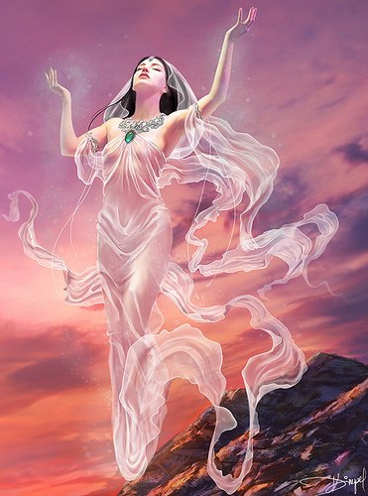
Истинная Женщина источает аромат Нежности, заботы и материнства.. Истинная Женщина благоухает Любовью и Верностью..
..Истинная Женщина дарит, не прося ничего взамен, от сердца.. волны бесконечного Счастья, из которого соткан ее Божественный Дух..
..Истинная Женщина сильна в своей слабости и открытости Миру.. Она уязвима в своей чуткости и ранимости, но Мир всегда находится на ее стороне.. и всё, что случается в ее Судьбе - происходит только во Благо..
..Истинная Женщина принимает себя как Вселенную, и в каждом видит проявление Бога.. она Выше мирских сует и забот, она одухотворенна и настроена на энергии высших сфер, изливающих на нее свой звездный Свет..
..Истинная Женщина не зависит от Мужчины, она сотрудничает с ним.. Она есть половина тела мужа, и Высшей Благостью для нее является освящение дел его животворящей вдохновенной энергией.. дабы мог он, подобно Творцу, воплощать свои мысли для общего Блага..
..Истинная Женщина Целостна и Гармонична.. она Благословенна Рождением своим, она есть Вечность, омывающая Светом своим пространства всех Миров..
© Мария Маниша - Атмосферная поэзия
***
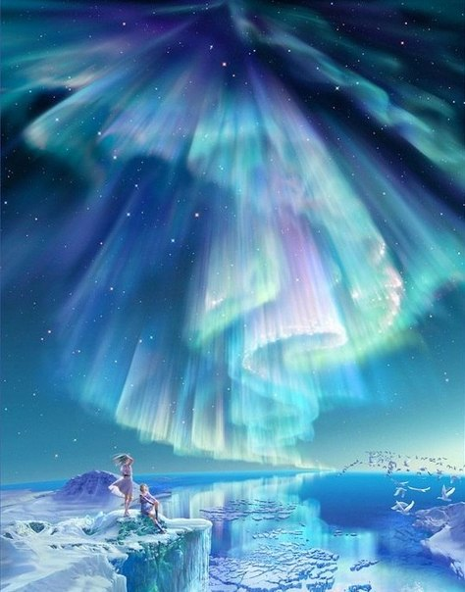
Рассыпаюсь в пространстве лазоревой праной из мерцающей пыли поющей Души.. О таком совершенстве никогда не мечтала, словно солнечный луч озарил меня ты... Две Вселенные вместе... вдыхая друг друга, проникая в сакральные тайны миров, многогранностью чистого света пылают и скользят над поверхностью лунных цветов.
В Бесконечности пламенем пальцы сплетая, погружаясь в глубины твоей Красоты, я себя в твоих нежных глазах обретаю, моё сердце вне тела, оно там, где ты... А на кончиках губ зарождается нежность, когда двух Богов пробуждает Любовь. Только тонкая грань, а за ней – Безмятежность, а за ней Звездный Дом под покровом веков..
По обочине Вечности тихо ступая, наблюдая алые вспышки зарниц, я в обитель Богов тебя провожаю, превращаясь в одну из божественных птиц...©

© Мария Маниша - Атмосферная поэзия
***
Окрыленные... неба избранники, мы скользим над поверхностью мира... Мы с тобою - небесные странники, сотворённые светом эфира... Мы с тобой никогда не закончимся, даже если звезды рассыпятся... соберу я тебя из полночи, нареку тебя новым именем... и вдохну в тебя святость божию, озаренною негой утренней, и забьется сердце встревоженно, очарованный новым виденьем...
Да прибудет с нами любовь Творца, да прибудем мы в Единении Душ... светоносный мой, я вовек твоя, сокровенный Бог, мой небесный муж... Царство Истины мы в сердцах несем, помогая людям себя познать... там где счастлив ты – обретаю дом, и в пространстве том я могу летать... быть усладою и наградаю, быть молитвою сокровенною, быть простою, смиренной, ладною, быть супругою Бога верною...
Мы по млечной дорожке ступаем, растворяясь сияющим маревом, и сливаясь у края Вечности, ярко вспыхнем мы алым заревом... Устремится Свет к сердцу каждого, заключив людей в пламя Истины, может вспомнят нас как Единого, Небесной Любви Свет явившего...
© Мария Маниша - Атмосферная поэзия
***
..Как ты способен так смотреть в самое сердце моего Существа? заходить за ту грань, где растворяется моё Я в свете чистого Блаженства..
..мы теряем все свои формы в фиолетовых переливах энергий.. мы становимся каплями океана, познающими свою Глубину.. мы сияем тысячей зажженных Солнц, утонувших в упоительном покое бесконечности.. мы вдыхаем ароматы Вселенских садов, держа на ладонях жемчужины мудрости.. я омываю тебя золотым светом зари, расплескавшегося в Мироздании, губами нежно снимая с ресниц остаток сна.. пробужденные и вдохновленные, песню Гармонии сердцем поющие, мы возвращаемся в земную обитель, чтобы снова поиграть в забывших себя Богов..
..Твой взгляд..словно из глубины веков.. он возвращает мне память о Нас.. Истинных..
© Мария Маниша - Атмосферная поэзия
***
.Люди страдают, злятся, обижаются не от того, что они плохие.. это происходит от недостатка любви.. и лучшее, что мы можем сделать для таких людей – не учить их, как жить, не спорить и не скандалить с ними, а просто подарить им свою любовь..
..Когда человек выражает свою агрессию и недовольство – он показывает, как ему не хватает любви, как ему больно и плохо внутри, как он несчастен.. Не осуждайте такого человека, лучше по-доброму улыбнитесь ему, почувствуйте, как он страдает, как он нуждается в любви, которую ему никто не дает.. просто дайте ему свою любовь, обнимите, скажите доброе слово, коснитесь его Души.. и вы увидите как человек, пусть не сразу, но оттает, в его груди потеплеет, он изменится..
..Только любовь способна преображать.. Если вы также страдаете, злитесь, обижаетесь – это всё от недолюбленности.. Примите и полюбите себя, побалуйте, как маленького ребенка, спросите себя о своих желаниях и дайте себе то, о чем просит Душа.. говорите себе и людям вокруг комплименты и добрые слова, улыбайтесь себе, родным и незнакомым.. Миру так не хватает любви, он уже так устал от страданий и злобы..
..Каждый из нас может внести свой маленький вклад в этот мир.. просто улыбнитесь друг другу, просто позвольте себе Любить...
© Мария Маниша - Атмосферная поэзия
***
..Я - Роза во Вселенском саду.. Мир бережно держит меня на своих больших ладонях.. космический ветер трепетно целует мои нежные лепестки.. мой аромат изливается по всей Вселенной, проникая за грань незримого и сиянием своим дает рождение Новому.. Прекрасному.. Чистому.. Вечному..
..Сонмы Ангелов поют надо мной Божественные песни.. песни Света, Мудрости и Любви.. Архангелы укрывают меня белоснежными крыльями, наделяя силой исцелять сердца и направлять Души..
..И если мне дано такое Знание, я хочу быть предельно Искренна.. я хочу никак не исказить эту Мудрость, никак не преломить этот Свет, неся его в своем сердце из Высших измерений в плотные планы Бытия.. и омывая планету Божественным Светом Любви..
..Небо целует Землю.. океан встречается с сушей.. мы вздымаем ногами звездную пыль.. я так хочу, чтобы каждый увидел эти Чудеса, чтобы осозналал, как он Великолепен, как он Прекрасен, как он Важен для всего Мироздания.. чтобы сбросил с себя пелену сна и пробудился для Высшей Духовной Мудрости, осознал свою Вечную Природу, свои уроки, которые он воплотился пройти..
..Нет страданий, есть лишь опыт.. нет смерти, есть лишь перерождение.. нет боли - есть лишь то, что выбрала испытать Душа, чтобы научиться Мудрости.. Сокровенной Мудрости, заключенной в простом знании: лишь Любовь способна трансформировать энергии, лишь Любовь способна исцелять и зажигать сердца, лишь Любовь дает нам силы всё преодалеть, дает нам Мудрость не ожесточить свое сердце и видеть всё в Ясном Свете..
..Откройтесь для этой Высшей Мудрости, она есть в Вас.. Бог смотрит на нас не сверху, он смотрит - изнутри.. обратитесь и вы к нему.. будьте Едины с ним и бесконечно Счастливы...
© Мария Маниша - Атмосферная поэзия
***
..В окружающей нас Вселенной столько Красоты, в каждом мгновении можно ощутить Вечность, можно увидеть Счастье и Благость.. Только Вы ответственны за то, что окружает вас, Вы сами выбираете, какую эмоцию испытывать.. Вы можете выбрать испытывать грусть и обиду, а можете выбрать испытывать Радость!..
..Бесконечный Источник Любви - у вас в сердце.. откройте свои сердца, обнимите Мир нежностью, окутайте Сиянием Души, улыбнитесь из сердца, отпустите всё, что мешает вам быть свободными и счастливыми..
..Нам не долго пребывать на этой планете, так давайте же ценить и с благодарностью принимать каждый новый рассвет, возможность жить, быть рядом с любимыми.. Каждое мгновение - неповторимо!.. Посмотрите, сколько Красоты вокруг! Вся она - есть отражение Вашей истинной Божественной природы.. Открывайте ваши сердца, наполняйтесь Красотой и Благостью, будьте Счастливы.. МУАНИ..
С Любовью..
© Мария Маниша - Атмосферная поэзия
***
..Разделяя мир на «добро» и «зло», «хорошее» и «плохое», мы проводим черту и создаем дуальный мир — мир противоположностей.. Новый создающийся сегодня мир — это мир Единства.. вы способны ощутить его космические вибрации, отказавшись от суждений, отказавшись от желания делить мир на хорошо и плохо.. смотрите глазами Души, она видит всё Единым.. Адвайта.. недвойственность.. единство земли и неба, мужского и женского.. это есть Истинные проявления Божественного...
..И очень не просто сейчас приходится тем, кто отделил себя от других, кто не смеет представить, что другой — есть он сам, есть отражение преобладающих в нем энергий.. Люди обжигаются, страдают, но никак не хотят увидеть Единство всего Сущего.. никак не хотят увидеть, что все мы стаканы из одного материала, и все мы вышли из Единого трансцендентного Источника....
..Посмотрите на мир глазами Души.. она выбрала воплотиться здесь и сейчас, в это удивительное время невероятной эволюции человеческого сознания, она выбрала быть участницей Вселенских процессов преображения, хотите вы этого или нет, осознаете вы это или нет..
..Времена меняются, и если вы здесь, значит, ваша задача — увидеть Единство всего зримого и непроявленного.. На смену эпохи дуальности и разделения приходит эпоха Адвайты — Единства.. позвольте себе ощутить Божественную связь с каждым Творением.. увидеть в другом Свои энергии и проникнуться Красотой и Великолепием происходящих во Вселенной перемен, частью которых вы являетесь....
© Мария Маниша - Атмосферная поэзия
***
..Любовь - это желание отдавать, желание делать другого человека счастливым.. если в вас есть потребность только получать, значит, это не любовь - это привязанность, влечение, но не любовь..
..Любовь - это не чувство, это состояние.. если вы в Любви, то вы любите всех людей, весь мир, все творения.. если вы любите кого-то одного, то это не любовь, это иллюзия любви, но не любовь..
..Любовь начинается с Себя.. с открытия в себе божественного источника Любви, очага Любви, из которого исходят лучи сияния вашей Души, касаясь всех творений мира.. если вы любите кого-то, а себя не любите, то это не любовь, это самообман, но не любовь.. Солнце светит изнутри наружу, сначала омывая светом себя, а затем касаясь других.. так и Любовь, она всегда начинается внутри, с любви к Себе, лишь когда ты наполнен Любовью к себе, пониманием, принятием себя, то ты способен любить, понимать и принимать других..
..Осуждение других, гневливость, агрессия идут от нелюбви к себе.. нет вовне энергий прочих, нежели тех, что ты в себе несёшь..
..Благостного Пробуждения, Возлюбленные!......
© Мария Маниша - Атмосферная поэзия
***
..Твоя Душа, облаченная в чистый Свет пришла сюда просто РАдоваться.. и РАдовать.. беззаботно парить над снами детей человеческих, раскинув руки, и петь божественные песни.. ты свободен от Судьбы, от кармы, свободен от границ и условностей мира.. ты пребываешь в Боге, здесь лишь тело твое, маленькая проекция бесконечного тебя, живущего в Любви божественной в мирах Высших.. там, откуда пришел Ты - только Свет, Свет, Свет..
..Будь Благословенен, Возлюбленный Бог, сын Неба и Земли, твоя Ангельская Сущность преображает Мир.. сияй эоны лет, пробуждай Души теплым дыханием Любви.. будь маяком Света для сердец открытых, беспредельно божественный Мой....
© Мария Маниша - Атмосферная поэзия
***
..Если ты станешь планетой, я стану для тебя Солнцем, и буду поддерживать жизнь на Тебе... Если ты станешь океаном, я стану коралловым рифом, чтобы ты мог ласкать меня... Если ты вновь станешь Ангелом, я стану твоими крыльями, чтобы даровать тебе наслаждение полетом...
..Я буду сердцем твоим, музой твоей, самой прекрасной звездой, я всегда буду любить тебя... и помнить... где бы ты ни был... Твой образ навечно запечатлен в моем сердце...
..Ты Есть... большего просто не может быть... Ты Есть... Ты Существуешь.....
© Мария Маниша - Атмосферная поэзия
***
Все свои дела делай с Радостью.. если же они не приносят радости - оставь их, и найди то, что заставит твоё сердце петь!.. Радость соединяет нас с Божественным.. а если нет радости, нет Бога в твоих делах, то зачем нужны они?.. зачем идти по пути, на котором сердце плачет, а не поет?.. не лучше ли найти иной путь?..
..Радость дает тебе жизненные силы, печаль - лишает их.. легкость возносит тебя на вершину Блаженства, тяжесть - тянет в самые темные глубины существа, куда не проникает Свет Высшего..
..Оставь всё, что отягощает твою Душу.. а если не можешь, то хотя бы вдохни в повседневные заботы Радость и Любовь, вознеси свои серые будни к Источнику Благости.. и тогда познаешь Счастье прямо здесь и сейчас..
© Мария Маниша - Атмосферная поэзия
***
.Лишь когда наше сердце открывается и принимает в себя энергию Божественного, наша жизнь преображается, и чудеса становятся привычным делом..
..На всё, с чем вы соприкасаетесь, смотрите Сердцем.. оно откроет вам такую глубину и совершенство каждого творения природы, каждого человека.. Виденье сердца чисто, незамутнено, не переводите увиденное на план ума, не пытайтесь найти определения божественному..
..Позвольте себе вдыхать Красоту через сердце, она преобразит вас, напитав благостью гармонии проявившегося во всём Единого Совершенства...
© Мария Маниша - Атмосферная поэзия
***
.Всё растворяется в энергиях Любви... позволь и ты себе открыться Свету.. и с благодарностью Любовью обними эту прекрасную, священную планету.. познай Себя, Великое Дитя, твой Свет в потоках Благости витает.. и Бог в свои объятья принимает такого чистого и мудрого Тебя...
© Мария Маниша - Атмосферная поэзия
***
..Ночь обволакивает меня ароматом твоего дыхания.. Свет дальних звёзд освещает лик Ангела, затерявшегося в бескрайних просторах Вселенной, и нашедшего обитель свою рядом со мной..
..Вас когда-нибудь касался Ангел?.. Ангел, в чьих глазах отражается бездна мироздания, чьи поцелуи возносят на вершину Блаженства и оставляют тихо таять там.. Любовь Ангела пропитана сладостной нежностью, Первозданным Светом, чистотой его Совершенного Духа..
..Уходя, Ангел оставляет после себя грозди сияющих звезд в твоих глазах.. и нежную мелодию Счастья в твоем сердце..
..по серебряным нитям Любви, соединяющим Души, Ангел найдет тебя, через тысячи лет, в любых мирах и Вселенных.. он снова придет к тебе в простом обличае, сядет рядом, пряча за спиной белоснежные крылья.. затем, чтобы напомнить тебе вкус Единства двух Вечных Душ и подарить тебе Блаженство Чистой Любви..
© Мария Маниша - Атмосферная поэзия
***
..В бесконечном пространстве Божественного Света гуляет Душа среди алмазной россыпи звезд.. благоговея перед Святостью твоей, омываю я стопы твои нектаром Вечности.. дыхание твоё закручивает спирали Галактик, порождая новые Миры, совершенные как твоя непостижимая Красота....
..наше Единство, Любимый, оно побуждает меня петь тебе, где бы ты ни находился, я ищу тебя, чувствуя что ты также стремишься ко мне.. разлученные в мирах плотных, в Духе же пребываем мы в Единстве Вечном и незыблемом, как сама Жизнь.... и это чувство Божественного Родства с тобой дает мне вдохновение и радость.... Бог держит нас за руки.. прямо сейчас... чувствуешь? Слева я держусь за руку, а справа - ты.. Бог соединяет нас.... и пусть тела наши не рядом, всё же Едины мы через Бога... и если на то будет воля Его, он соединит свои святые руки...
..ты говоришь - мы проводники Его, а я говорю - мы руки Бога, что в Сути - Одно... через нас он проявляется.... и Счастье Великое ощущать это........ слезы Благости............ и даже если телам не суждено здесь встретиться... Душой своей я прикасаюсь к Душе твоей.. со всей вселенской нежностью и любовью..... закрой глаза и слушай....... я пою..... в твоём сердце...... песню Дома..... любимый....
© Мария Маниша - Атмосферная поэзия
***
.Помочь друг другу в постижении Истины.. на пути Восхождения Духа мы можем обращаясь к Божественной Сути другого.. Видя в другом изначальный Свет, ту первозданную вибрацию, пульсирующую во всём Творении, мы помогаем другому постигать Себя..
..Видя лишь внешнее, вы определяете строгие границы.. но человек не есть имя его, не есть форма.. каждый человек - это бездна, охватывающая пространства всех времён, и неумолимо устремленная к Истоку..
..Чтите Божественность каждого существа, обращаясь к Сиянию внутренней Святости друг друга....
© Мария Маниша - Атмосферная поэзия
***
Я желаю, чтобы каждый человек познал Истинную Любовь.. чтобы она исцелила его сердце, забрала все печали, и даровала Красоту, открывающую врата в Вечно цветущие сады человеческих Душ...
© Мария Маниша - Атмосферная поэзия
***

Истинная Божественная Любовь источает столь нежный, столь кристальный Свет.... и нет во Вселенной подобной энергии, подобной силы, чем Любовь открытой Богу Души..... Творящая Исцеляющая Преображающая Сила чистой Безусловной Любви...... Два Сердца, две Вселенные, сплетая нити Света, создают совершенное Творение, одухотворенное Любовью Высшей, космическим пониманием и безграничной Свободой и Верностью...
© Мария Маниша - Атмосферная поэзия
***
Истинная Любовь не оценивает, не судит, она любит не за что-то, она любит просто так.. она умеет увидеть в каждом Божественную Искру.. Искренне любящий человек будет любить тебя и когда ты смеешься, и когда ты плачешь.. он будет рядом и когда тебе хорошо, и не убежит, когда у тебя трудности, его любящее сердце принимает тебя во всех состояниях..
..Если мы любим кого-то за "что-то", если хотим, чтобы человек нас удовлетворял и радовал, и принимаем его только в счастливых состояниях, а когда у него трудности, мы сбегаем в поисках лучшей доли - это не любовь, это - эгоизм..
..Истинная любовь - милосердна, сострадательна, душевна.. она исходит не из головы, она идет из сердца, именно там ее Вечная обитель.. именно в сердце Любовь способна быть Вечной, Безусловной и Всеобъемлющей..
© Мария Маниша - Атмосферная поэзия
***
..Красота дается человеку за благие дела.. Если человек черствый, сердце у него полно обид и злобы, то его лик никогда не будет прекрасным, даже если он обладает самыми правильным и привлекательными чертами лица. И, напротив, даже не обладая идеальной внешностью и безупречными пропорциями, человек может быть магнетически привлекателен и невероятно красив, само его присутствие будет источать ароматы Благости..
..Истинная красота – это внутренне сияние Души человека, которое, подобно божественному нектару просвечивается сквозь плотное тело и изливается наружу.. Такая красота не способна увянуть, она божественна, и она доступна каждому, кто чист в своих намерениях и поступках, кто живет сердцем и пребывает в ладу со всем Сущим..
..Красота – это не физические проявления. Красота – это сияние Души. Душа сияет, когда человек в гармонии, когда он ощущает свою Божественную Вечную природу и действует из Любви.
© Мария Маниша - Атмосферная поэзия
***
..Лишь тот кто сердцем чист, в других способен видеть чистоту, способен видеть Суть за внешней формой.. Тот кто правдив и искренен, становится способен ощущать неискренность в других, слова его божественную силу обретают, все прошлое и будущее для него становится открытым.. Кто Знания обрел, но не возвысился, простым остался, и Мудростью с другими щедро делится, становится Святым...
..Стремитесь к чистоте, правдивости и простоте, это Божественные качества.. вас возводящие на уровень Творца.
© Мария Маниша - Атмосферная поэзия
***
..Ты есть явленное воплощение Совершенного Сердца Единого.. Беспредельна Святость твоя, во многих мирах почитаемая за силу Духа твоего, пришедшего на Землю плотную в это непростое для всей Вселенной время.. сколько жизней необходимо тебе, чтобы осознать это?..
..Любовь - Сущность твоя, Свет - одеяние Божественного Духа, Гармония - дыхание твоего Естества, Истина - имя твоё, Блаженство - дом твой.. помнишь ли ты об этом?..
..Взором Вечности посмотри на твои сегодняшние дела и заботы, на проблемы, что считаешь важными.. Сердцем Бога посмотри.. и увидишь ты жизнь, как удивительный танец, и мелкими покажутся тебе заботы твои.. ведь для Вечности нет проблем, есть лишь Гармония, и развитие.. и любое болезненное переживание, любой негативный опыт - прежде всего опыт.. который дан во Благо, чтобы мог ты в темноте увидеть Свет и привнести его в жизнь свою.. опыт поднимает тебя, пока ты не считаешь его за проблему.. в противном случае он будет повторяться, в различных формах, пока ты не примешь урок, не осознаешь его и не отпустишь из своего сердца с Благодарностью..
..Быть Благодарным за любой опыт, даже негативный, что дает Жизнь - высшее проявление Разумности.. если ты благодаришь Вселенную за страдания, значит осознаешь их преображающую силу и важность для твоего Духовного Становления.. Новое приходит через Очищение.. Счастье познается через страдание.. Самый яркий рассвет бывает после самой темной ночи..
..Спасибо тебе, что ты идешь.. что учишься смотреть глубже, жить сердцем, во всех процессах видеть Красоту, и стоящий за нею Свет Высшей Духовной Мудрости.
© Мария Маниша - Атмосферная поэзия
***
.Женщина - это цветок сотканный из Нежности..
..Женщина сможет боготворить лишь мужчину, способного одаритьее Нежностью..
..Нежность — это суть женщины, ее природа.. нежность — это одежда ее Духа, нежность — это аромат ее дыхания, женщина вся соткана из нежности, она хрупка и уязвима, подобно цветку.. цветок способен раскрыться во всей красе и источать в пространство благоуханные эфиры, когда он окружен нежностью, заботой, любовью, вниманием, теплотой..
..Часто мужчины не знают этой женской особенности или забывают о ней, но цветок, лишенный нежности и заботы, закрывается от этого мужчины, он не может цвести для того, кто не чувствителен к его красоте и уязвимости, кто вносит диссонанс в пространство его гармоничного существования...
..И как бы ни был могущественен Дух Женщины, как бы ни была она сильна, она всё равно остаётся цветком, сотканным из Нежности, открытым всем ветрам… И если вы обещаете Женщине свою Любовь, значит, вы обещаете ей свою заботу и нежность, вы становитесь ее хранителем, а она – вашем вдохновителем, вашей музой и творческой силой…
..Женщина сможет боготворить лишь мужчину, способного одарить ее Нежностью.
© Мария Маниша - Атмосферная поэзия
***
.Я держу в руках эфемерную Сферу.. она наполнена пульсацией непрерывного рождения и вибрирует частотой божественных энергий.. я несу в мир ее Свет, он ослепительно чист.. сила семи сакральных лучей исходит от нее и касается каждой Души..
..Когда я нахожусь в своём центре - я пребываю в обители Владык, я слышу музыку Дома, и мне хочется петь для каждого сердца, мне хочется дарить свою Любовь каждому, каждого согреть теплотой Души и напомнить ему о природе его Совершенного Духа.. что-то светлое и теплое внутри меня рождает эти слова..
..я Люблю вас, дети Вечности, безусловно, всецело и всеобъемлюще.
© Мария Маниша - Атмосферная поэзия
***
Космический ветер налетел так негаданно, и сорвал с меня истрепавшиеся после долгих странствий одежды.. я осталась совершенно нага.. но в этой беззащитной наготе я увидела ослепительный Свет.. я вдруг обнаружила что вся соткана из нежного лучистого Света.. тело моё переливалось волнами непостижимой нежности.. кажется не осталось ничего, кроме этой упоительной нежности и возносящей легкости....
..это было и это есть моя Суть.. это то, что скрыто под земными одеждами, под плотностью этого тела.. я обнаружила, что мой Свет пронзает все Миры и Сферы, омывает потоками Любви все Галлактики, Звезды и планеты.. я неотделима от Мира, я есть его клетка и атом..
..в своей беззащитной обнаженности я обрела Великую Силу.. отпустив всё, за что я цеплялась и чем дорожила, я приобрела бесконечно много.. я приобрела ВСЁ..
..страх неизвестности сковывал меня, но сейчас он ушел, я открыта.. я обнажена.. я уязвима, и я под защитой Мира..
© Мария Маниша - Атмосферная поэзия
***
Растворяюсь в Нежности.. теряю все формы и представления о самой себе.. соединяюсь с Источником первозданной Красоты и неиссякаемой Любви.. вспоминаю природу своей Души.. собираю себя из пустоты, где пылают звезды, из огня творения и дыма клубящихся галактик, обретаю себя в Твох глазах, смотрящих на меня с нежностью и Любовью..
..Вечность в каждом вдохе, в каждом ударе сердца.. дарю ее Свет тебе и всем, кто принять способен....благость...
© Мария Маниша - Атмосферная поэзия

